

SCHULUNGSUNTERLAGE

Web-Client

Impressum

Autoren: Landeskirchenamt, Arbeitsstelle IT, Dänische Str. 21-35, 24103 Kiel

Stand der Unterlage: November 2024

Symbole

Warnhinweis bei Aktionen, die unerwünschte Wirkungen haben könnten

Hinweis

Inhaltsverzeichnis:

1. Anmelden 5
1.1 Anmelden 5
1.2 Startmaske des Web Clients 8
1.3 Mandantenauswahl 9
1.4 Debitorenauskunft 12
1.5 Sortieren von Spalten 14
1.6 Suchfunktion 16
1.7 Arbeiten mit Filtern 18
1.7.1 Schnellfilter = Suchen 18
1.7.2 Tabellenfilter 18
1.8 Suche nach Posten 22
1.8.1 Suche über Web Client - Posten 22
1.8.2 Suche über Saldo 23
2. Kreditorauskunft 23
3. Sachkontenauskunft 24
4. Kassenerfassung für Handkassen 28
4.1 Kassenerfassung ohne Splittbuchung 29
4.2 Kassenerfassung mit Splittbuchung 35
4.3 Vorlage für Kassenerfassung 39
4.4 Kasseneintragungen korrigieren 42
4.5 Quittungen/Kassenbelege drucken 44
4.6 Kassenbuch drucken 46
4.7 Kasse für Prüfung und Bearbeitung in Buchhaltung freigeben 49
5. Auswahl der Berichte: 51
5.1 Grundsätzliches zum Drucken der Berichte 52
5.2 Debitor Kontoblatt 54
5.3 Debitoren OP-Liste 58
5.4 Kreditor Kontoblatt 62
5.5 Kreditoren OP-Liste 66
5.6 Kontenblatt nach Dimension 70
5.7 Kontenblatt nach Sachkonto 73
5.8 Sachkonto – Summen Saldenliste 77
5.9 Gesamtbetrachtung 80
Abbildungsverzeichnis 83

Anmelden

Anmelden

Der Programmzugriff erfolgt über eine gesicherte Verbindung. Diesen müssen Sie bei Ihrem Kirchenkreis beantragen und mit dem Kirchenkreis einen Download für eine Zwei-Faktor-Authentifizierung vornehmen und eine entsprechende App installieren, bzw. Zugriff auf den Server des Kirchenkreises erhalten. Des Weiteren benötigen Sie einen Internetzugang und einen Browser, z.B. den Internet Explorer oder Firefox.
Um Zugriff auf den Web Client für Business Central zu erhalten, melden Sie sich bitte wie folgt an:

Geben Sie folgenden Link im Browser ein:
Bei Ihrem Konto anmelden (microsoftonline.com)

Es öffnet sich die Maske:


Abbildung 1 Konto auswählen

Mit Klick auf das gewünschte Konto müssen Sie Ihr Kennwort eingeben:

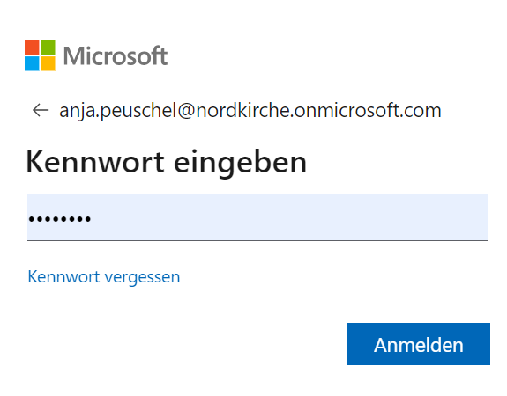
Abbildung 2 Kennwort eingeben

Nach Klick auf Anmelden erhalten Sie folgende Maske:

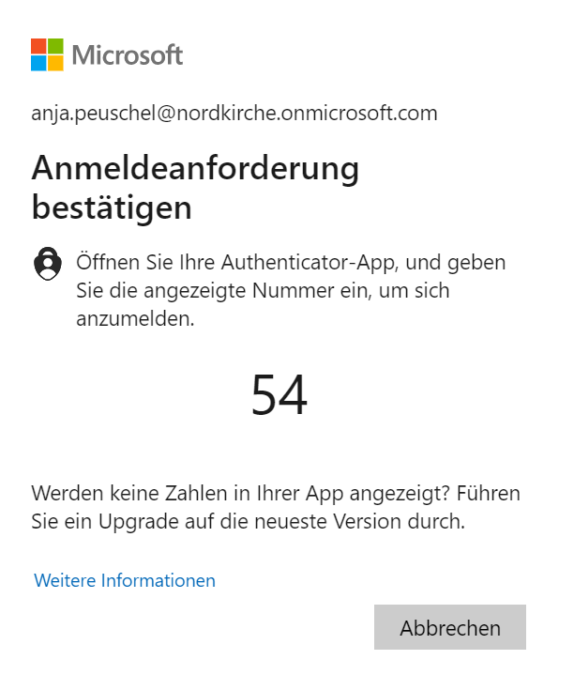
Abbildung 3 Kennwort eingeben

Sofern Sie mit der Microsoft Authinifizeirungs-App arbeiten, geben Sie die Zahlen auf Ihrem Handy in die App ein. Sie erhalten die nächste Maske:

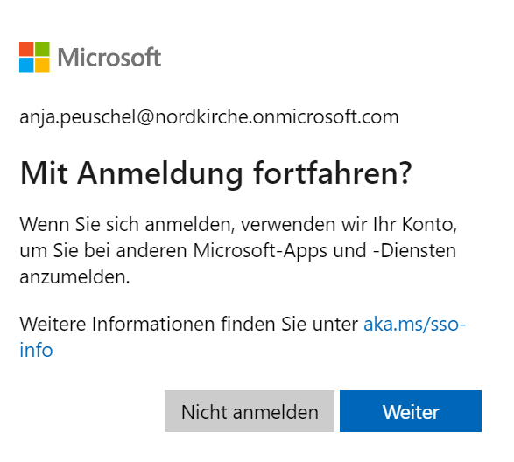
Abbildung 4 Mit Anmeldung fortfahren

Ggfs. müssen Sie nochmals das Konto auswählen.
Dann öffnet sich Business Central.

Startmaske des Web Clients

Es erscheint das Startfenster des Navision Web Clients. Die gesamte Oberfläche ist skalierbar, das bedeutet, dass Sie die Größe von Schrift und Kacheln verändern können. Halten Sie dazu die STRG-Taste (links unten auf der Tastatur) gedrückt und drücken dazu entweder die Taste + oder die Taste -. Alternativ können Sie bei gedrückter STRG-Taste das Mausrad nach oben bewegen, um die Anzeige zu vergrößern oder das Mausrad nach unten drehen, um die Anzeige zu verkleinern.
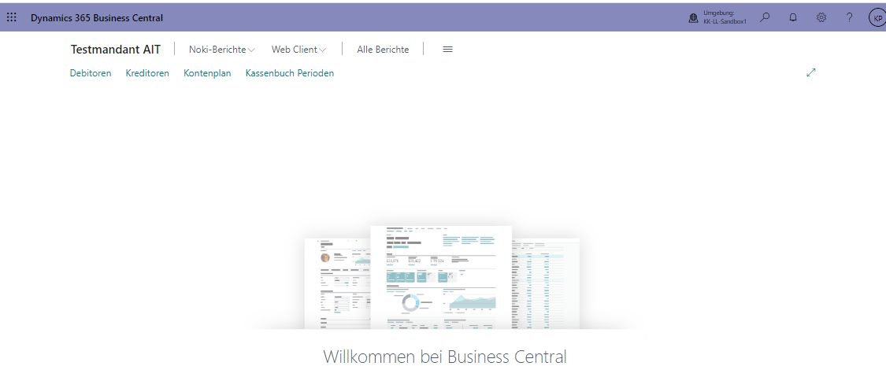
Abbildung 5 Startmaske Web Client

In der STARTSEITE finden Sie folgendes Menü:

Debitoren | Übersicht von Debitorendaten (Kunden) inkl. Saldo
Kreditoren | Übersicht von Kreditorendaten (Lieferanten) inkl. Saldo
Kontenplan | Übersicht Ihrer Sachkonten inkl. Saldo
Kassenbucherfassung | Führung der Handkasse in ihrer Kirchengemeinde oder Einrichtung
Tabelle 1 Menü Startseite

Die Berichte finden Sie oben unter dem Menübandregister Noki-Berichte

Mandantenauswahl

Wenn Sie in mehreren Mandanten tätig sind, müssen Sie ggfs. den Mandanten wechseln.
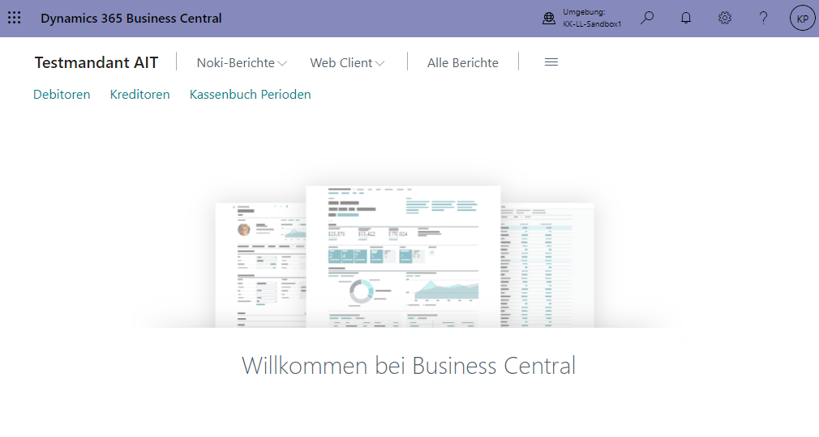

Abbildung 6 Mandantenwechsel

Bitte klicken Sie mit dem Mauszeiger auf das Symbol Umgebung.

Es öffnet sich die Übersicht der Verfügbaren Mandanten.

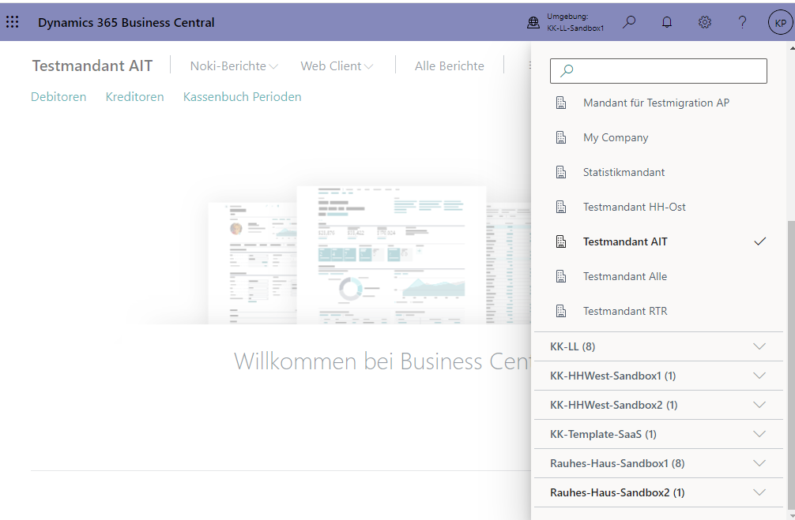
Abbildung 7 Mandantenauswahl

Klicken Sie auf den gewünschten Mandanten und dann auf Wechseln.
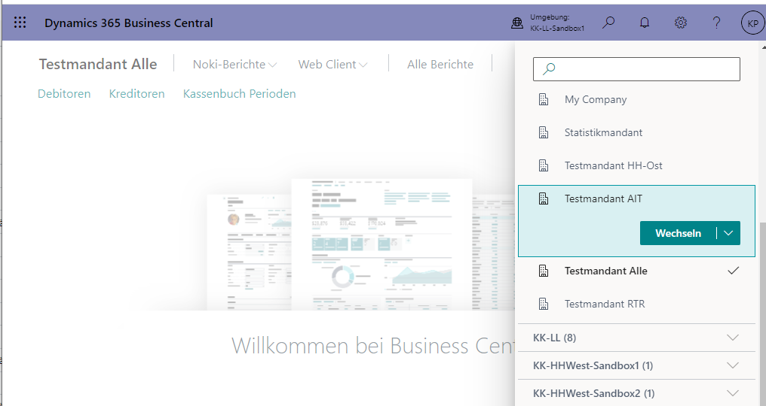
Abbildung 8 Mandanten wechseln

Der neue Mandant ist jetzt ausgewählt.

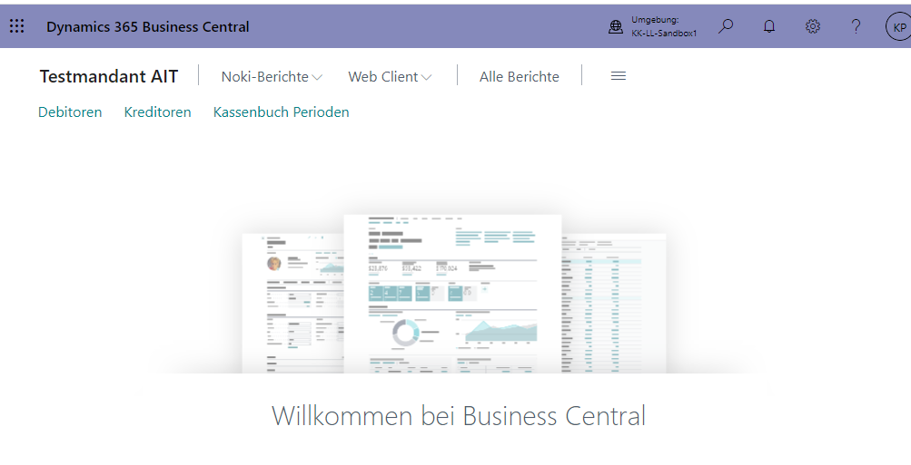
Abbildung 9 Neuer Mandant

Debitorenauskunft

Mit Klick auf Web-Client – Debitoren oder nur Debitoren
Abbildung 10 Menüpunkt Debitoren

öffnet sich die Übersicht der Debitoren.

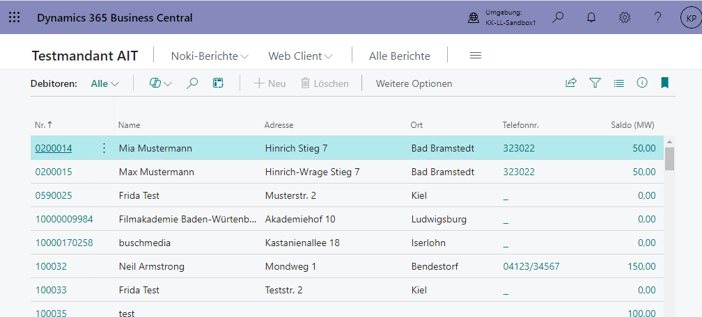
Abbildung 11 Übersicht Debitoren

In der Anzeige sehen Sie folgende Felder:

Bezeichnung | Inhalte
Nr. | Debitorennummer in Navision
Name | Anzeige des Vornamens und Namens
Adresse | Hier wird die Straße und Hausnummer angezeigt
PLZ-Code | Anzeige der Postleitzahl
Ort | Anzeige des Ortes
Telefonnr. | Hier wird die Telefonnummer angezeigt
Saldo (MW) | Hier wird der Saldo angezeigt
Tabelle 2 Parameter Debitoren

Sortieren von Spalten

Wenn Sie mit der Maus neben einen Spaltenkopf gehen, erhalten Sie einen Abwärtspfeil angezeigt:

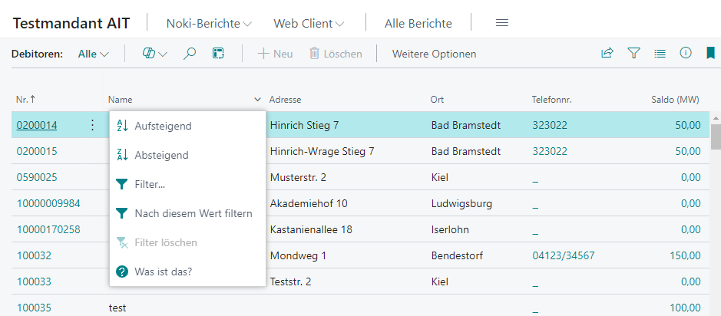
Abbildung 12 Spalten sortieren

Mit Betätigen dieses Pfeils und Auswahl der Möglichkeit Aufsteigend/Absteigend können Sie sich die Übersicht in aufsteigender oder absteigender Reihenfolge der ausgewählten Spalte anzeigen lassen.

Mit Klick auf das Rädchen und Personalisieren

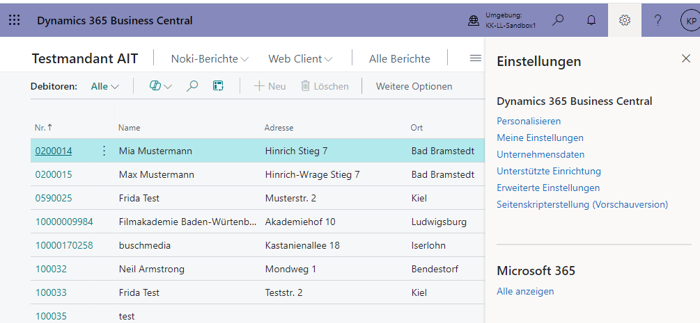
Abbildung 13 Personalisieren

verändert sich die Maske wie folgt:

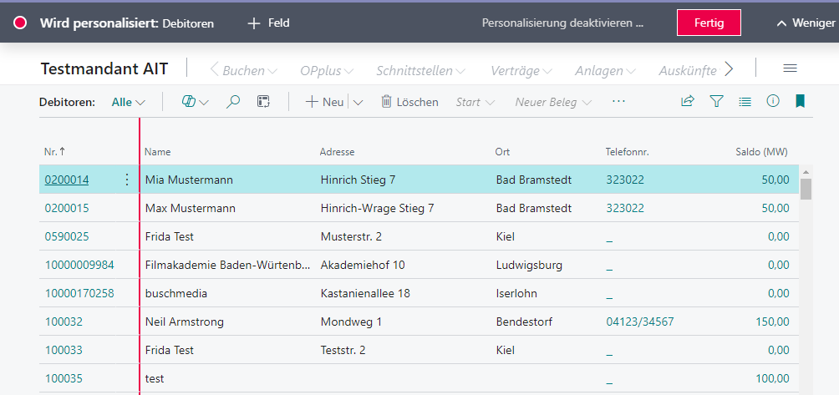
Abbildung 14 Personalisierungsmodus

Mit Klick auf +Feld erhalten Sie an der rechten Seite alle verfügbaren Spalten angezeigt.

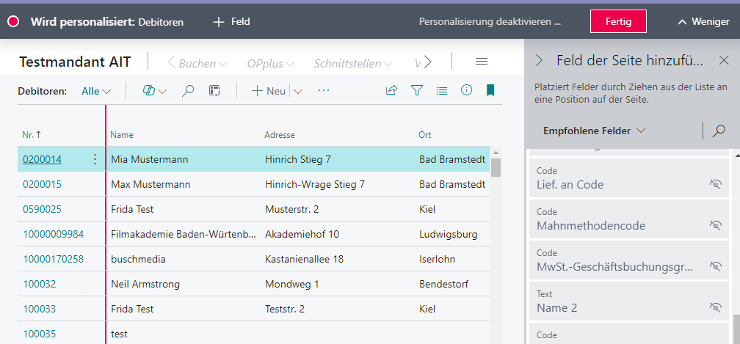
Abbildung 15 Einfügen Feld

Wenn Sie ein Feld eingeblendet haben möchten, klicken Sie auf das Feld und ziehen es mit der Maus an die gewünschte Stelle. Beispiel Name2
Wenn Sie mit dem Einfügen von Spalten fertig sind, klicken Sie auf FERTIG.

Die Spalte wird jetzt mit angezeigt.

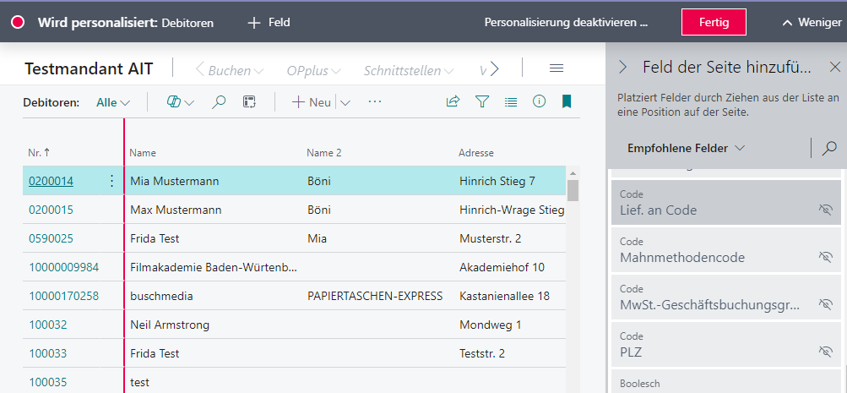
Abbildung 16 Eingefügte Spalte

Auf diesem Wege können Sie sich auch Spalten ausblenden.

Suchfunktion

Die Funktion „SUCHEN“ erleichtert die Suche nach einem bestimmten Datensatz, sie kann in jeder Übersicht eingesetzt werden. Durch Klick auf Suchen wird in allen Inhalten der Übersicht nach dem Suchbegriff gesucht.
Mit Klick auf Suchen öffnet sich ein Eingabefenster.

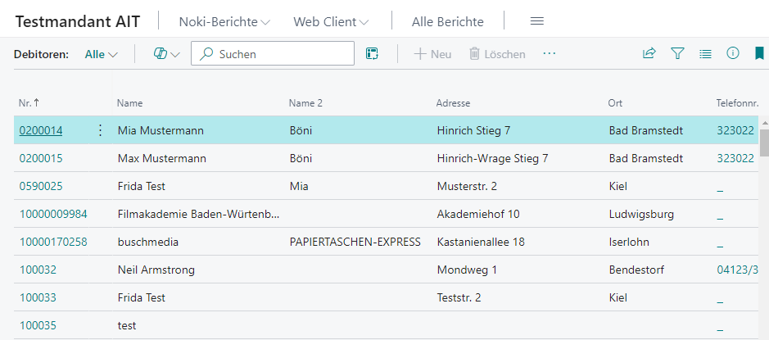
Abbildung 17 Suchfunktion

Geben Sie Ihren Suchbegriff ein. Es muss nicht auf Groß- oder Kleinschreibung geachtet werden, es müssen auch keine Platzhalter verwendet werden. Bereits während der Eingabe wird der Suchbegriff auf die Datensätze angewendet. Datensätze, die nicht dem Suchbegriff entsprechen, werden ausgeblendet.

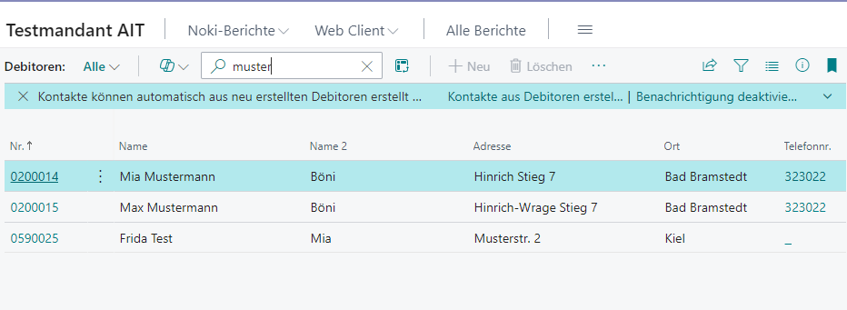
Abbildung 18 Suchfunktion – Suchbegriff –

Wenn wieder alle Datensätze angezeigt werden sollen, klicken Sie auf das X am Ende des Suchfeldes oder leeren Sie das Feld.

Wenn Sie nach einem Suchbegriff suchen, den es nicht gibt, wird Ihnen eine leere Seite angezeigt (in dieser Ansicht kann nichts angezeigt werden).

Wenn Sie nach einem Suchbegriff suchen und Ihnen die Schreibweise nicht bekannt ist, können Sie jeden Buchstaben, den Sie nicht kennen, mit einem „?“ ersetzen.
Beispiel: ungeklärte Schreibweise Nachname Meier/Mayer/Maier/Meyer.

Geben Sie im Suchfeld Folgendes ein: M??er (das „M“ wissen Sie und „er“ auch, die beiden Buchstaben dazwischen werden durch jeweils ein „?“ ersetzt:
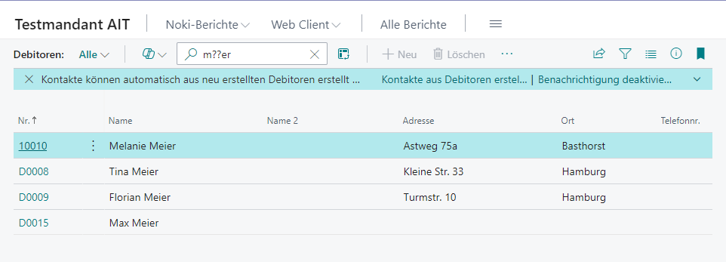
Abbildung 19 Suchfunktion mit Platzhaltern

Das System findet die unterschiedlichen Schreibweisen, aber z.B. auch „Maler“ (M, 2 Buchstaben, er).

Arbeiten mit Filtern

Es gibt verschiedene Filterarten: Schnellfilter, Tabellenfilter

Schnellfilter = Suchen

Den Schnellfilter = Suchen finden Sie im oberen Teil des Aktivitätenbereiches. Die Erläuterung hierzu finden Sie unter Punkt 1.4.1 der Unterlage. Der Schnellfilter sucht über alle eingeblendeten Felder.

Tabellenfilter
Mit dem Tabellenfilter haben Sie die Möglichkeit mehrerer Filtereingaben. Die Tabellenfilter erreichen Sie über oben rechts.
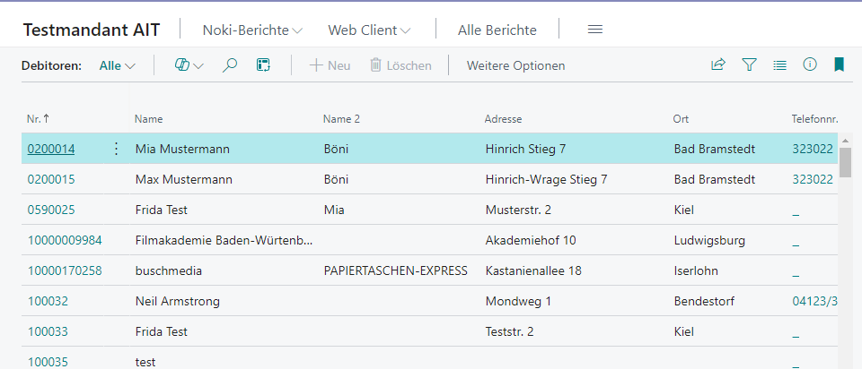
Abbildung 20 Tabellenfilter

Mit Klick auf den Button öffnet sich an der linken Seite der erweiterte Filterbereich:
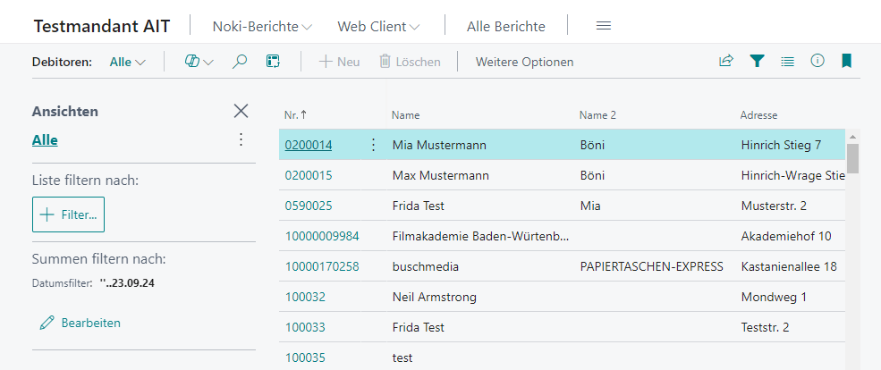
Abbildung 21 Tabellenfilter – Filterbereich –

Mit Klick auf „+Filtern“ öffnet sich die Übersicht der möglichen Filterfelder:
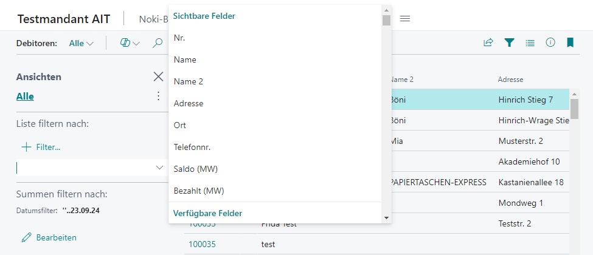
Abbildung 22 Tabellenfilter – mögliche Filterfelder –

Es erscheinen erst die sichtbaren Felder, dann alle verfügbaren Felder. Über den Scrollbalken können Sie alle Filtermöglichkeiten einsehen.

In diesem Filter muss zwingend mit Groß- und Kleinschreibung sowie mit Platzhalter „*“ gearbeitet werden, sofern es Einträge vor oder hinter dem Filterbegriff gibt.

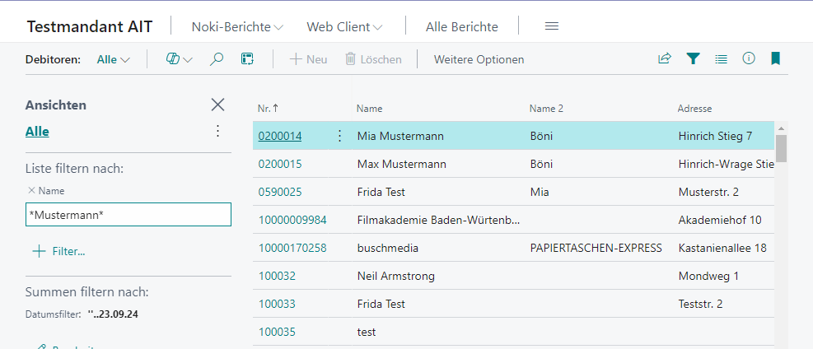
Abbildung 23 Tabellenfilter – Arbeiten mit Platzhaltern –

Im Beispiel sehen Sie den Filter beim Feld Name „*Mustermann*. Mit Klick auf Enter beginnt der Filtervorgang. Wollen Sie auf weitere Felder filtern, klicken Sie auf „+ Filter“, wählen das Feld aus und geben den Wert ein.

Eingabe der Filterkriterien :
Bei der Eingabe der Filterkriterien können alle Ziffern und Buchstaben genutzt werden, die auch normalerweise in dem Feld zulässig sind. Zudem können folgende Sonder- und Rechenzeichen zur besseren Eingrenzung des Filterergebnisses angegeben werden:
Filter Funktion | Bedeutung | Beispiel | Beschreibung
= | Ist gleich | 1000 | 1000 (Nummer 1000)
.. | Intervall | 1100..2100  A..D | Zahlen (z. B. Beträge, Kontonummern o. ä.) von 1100 bis 2100  Buchstaben A bis D
 |  | ..2500  ..C | Bis einschließlich 2500  Bis einschließlich C
 |  | ..31 12 00 | Datum bis einschließlich 31.12.00
* | Beliebig viele Zeichen (oder auch keine) | *Co*  *18* | Texte, die die Zeichenfolge "Co" enthalten  Zahlen, die die Ziffernfolge „18“ enthalten
 |  | *Co  *18 | Texte, die mit der Zeichenfolge "Co" enden  Zahlen, die mit den Ziffern „18“ enden
 |  | Co*  18* | Texte, die mit der Zeichenfolge "Co" beginnen  Zahlen, die mit der Nummer „18“ beginnen
|  (über Tastenkombination AltGr und > |  < | ) | Entweder/oder | 1200|1300  A*|B* | Beträge gleich 1200 oder 1300. Wenn es mehrere gibt, werden alle angezeigt  Texte die mit dem Buchstaben A oder B beginnen. Wenn es beide Möglichkeiten gibt, werden alle angezeigt
<> | Ungleich | <>0  <>A* | Alle Beträge außer der Zahl Null  Es wird nach Texten gesucht, die nicht mit einem großen A beginnen
> | Größer als | >1200  >B* | Beträge größer als 1200  Texte, die mit B-Z beginnen
>= | Größer/gleich | >=1200 | Beträge einschließlich 1200 aufwärts
< | Kleiner als | <1200  <T* | Beträge kleiner als 1200  Texte, die mit A-S beginnen
<= | Kleiner/gleich | <=1200 | Beträge kleiner als oder gleich 1200
& | Und | <2000&>1000  >E*&<T* | Beträge kleiner als 2000 und größer als 1000  Texte, die mit F-S beginnen.
? | Unbekannter | Me?er | Texte wie Meier, Mayer, Meyer usw.
‘‘ | Leer |  | Datensätze mit Feld ohne Angabe/ohne Inhalt
@ | Groß/Klein ignorieren | @Kostenstelle | KOSTENSTELLE, kostenstelle, Kostenstelle
Tabelle 3 Sonder- und Rechenzeichen

Die verschiedenen Formatangaben können auch kombiniert werden:

5999|8100..8490 | Alle Zahlen 5999 oder zwischen 8100 bis 8490.
..1299|1400.. | Alle Beträge/Nummern bis einschließlich 1299 oder ab einschließlich 1400, d. h. alle außer 1300 bis 1399.
>50&<100 | Alle Zahlen größer als 50 und kleiner als 100,  d.h. 51 und 99.
*C*&*D* | Texte, die sowohl den Buchstaben C als auch D enthalten.
Tabelle 4 weitere Sonder- und Rechenzeichen

Suche nach Posten

Suche über Web Client - Posten

Suchen Sie den gewünschten Debitor in der Übersicht.
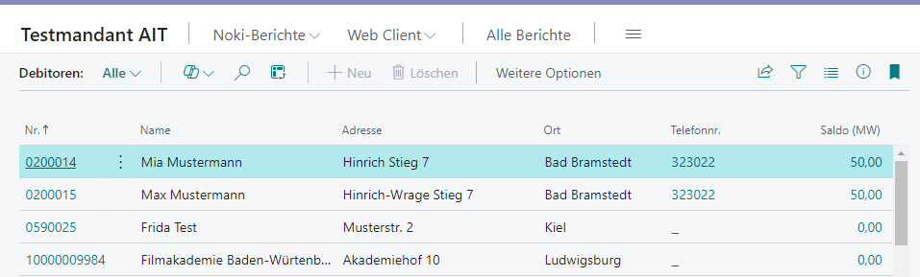
Abbildung 24 Debitorübersicht

Durch anklicken öffnet sich die Debitorenkarte
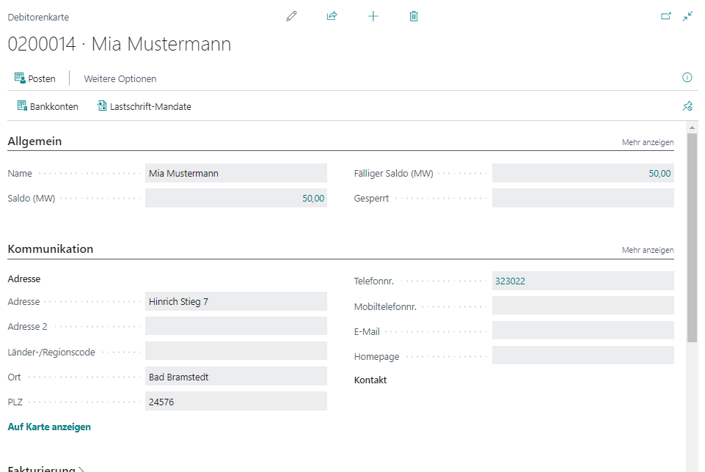
Abbildung 25 Debitorkarte

Mit Klick auf Posten öffnet sich die Postenübersicht des gewählten Debitors. 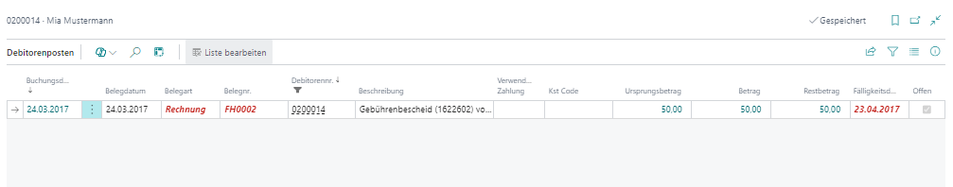
Abbildung 26 Übersicht der Posten des Debitors
Anhand der Spalte OFFEN können Sie erkennen, welche Posten geschlossen sind. Diese Posten haben in der Spalte OFFEN keinen Haken.

Suche über Saldo
Mit Klick auf den Saldo in der Seite Debitoren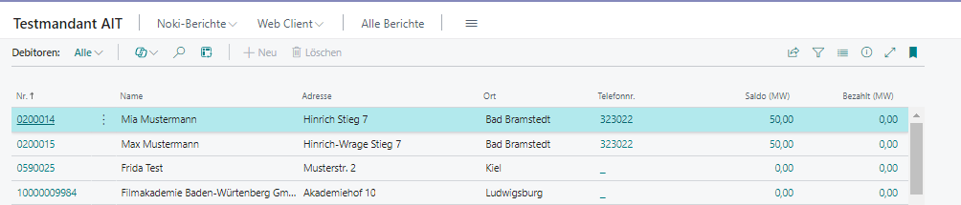
Abbildung 27 Saldo und Posten des Debitor
öffnet sich die Übersicht der Debitorenposten.
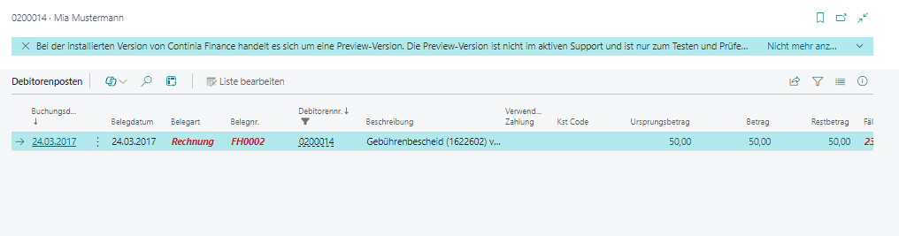
Abbildung 28 Offene Posten Debitor

Mit Klick auf ESC oder den Pfeil -< kann die Übersicht geschlossen werden.
Über das Suchfeld kann z.B. nach einer Beschreibung gesucht werden.

Kreditorauskunft

Der Menüpunkt Kreditorauskunft ist analog der Debitorauskunft zu nutzen.

Sachkontenauskunft

Nach Klick auf Kontenplan

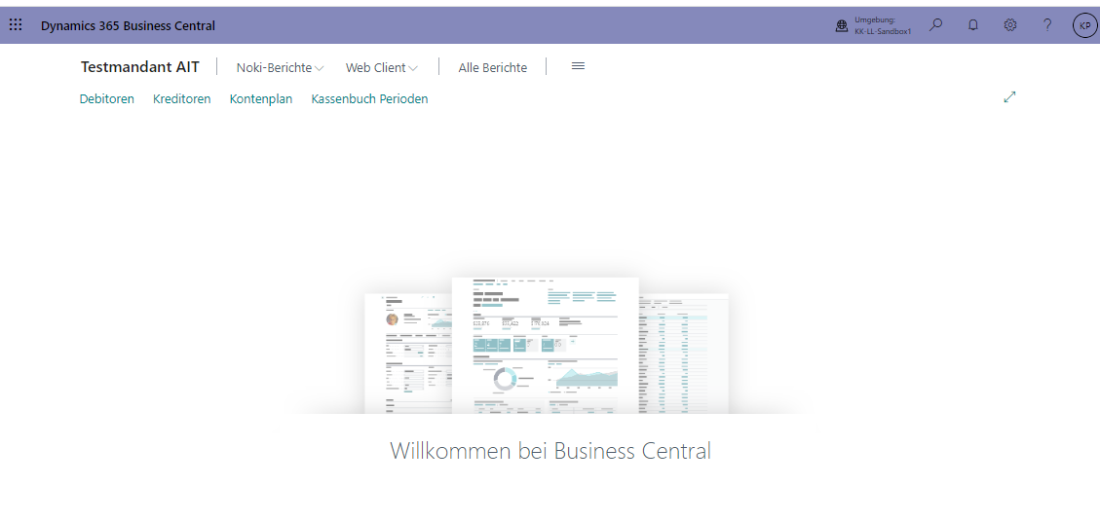
Abbildung 29 Kontenplan

öffnet sich die Übersicht der Sachkonten:

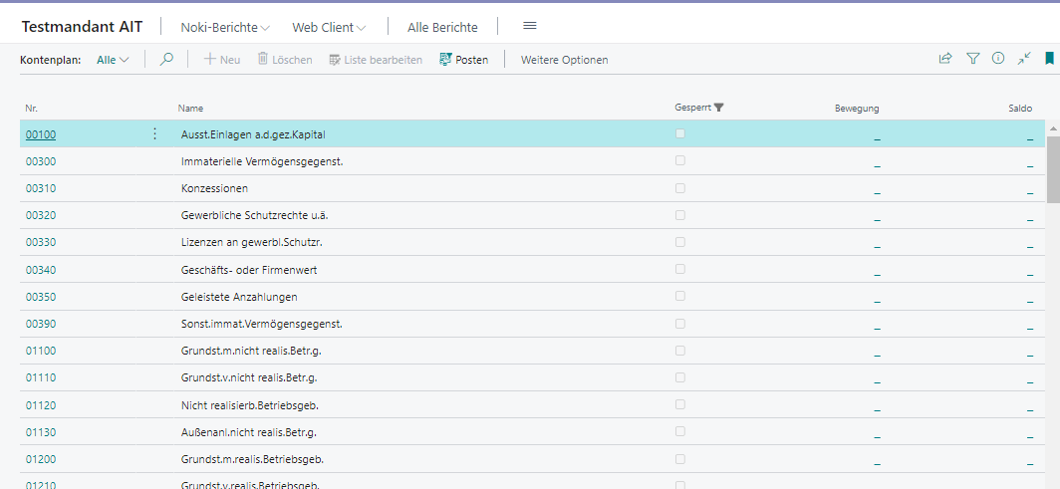
Abbildung 30 Übersicht Sachkonten

Die Felder beinhalten folgenden Informationen

Bezeichnung | Inhalte
Nr. | Sachkontonummer in Navision
Name | Bezeichnung des Sachkontos
Saldo | Saldo des Sachkontos
Bewegung | Gesamtsumme der Bewegungen des Sachkontos
Gesperrt | Ist hier ein Haken gesetzt, ist das Konto gesperrt.
Tabelle 5 Parameter Sachkontenauskunft

Mit Klick auf Suchen

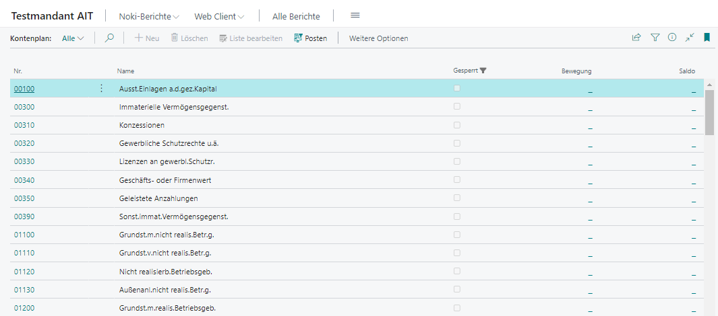
Abbildung 31 Suche in den Sachkonten

öffnet sich das Eingabefeld für die Suche

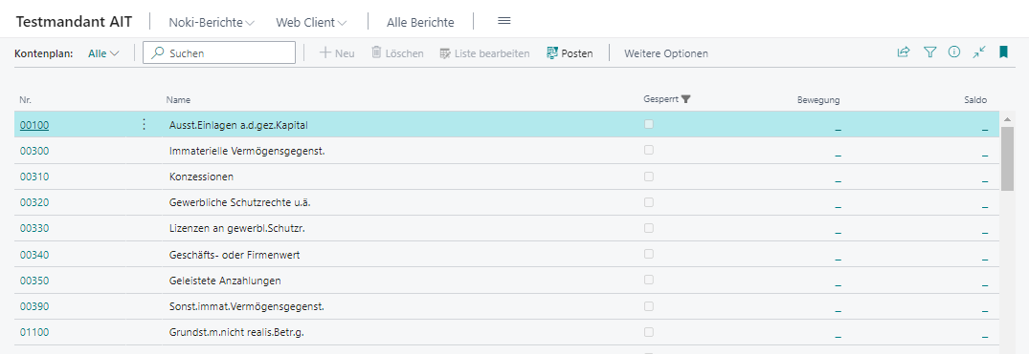
Abbildung 32 Suchfeld für die Sachkonten

Hier können Sie jetzt nach einem Begriff oder einem Teil eines Begriffes in jeder beliebigen Spalte suchen. Groß- und Kleinschreibung braucht nicht beachtet werden.
Beispiel: Eingabe von „spende“ (bereits bei der Eingabe der Buchstaben filtert das System)
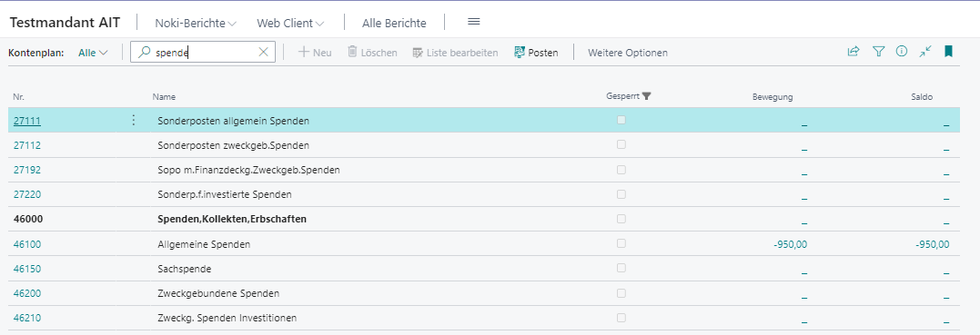
Abbildung 33 Suchergebnis Sachkonten

Eine Kombination mehrerer Filter ist nicht möglich.

Zum Auflösen des Filters klicken Sie auf das Kreuz im Suchfeld.

Abbildung 34 Suchfilter auflösen
Es werden wieder alle Datensätze angezeigt.
Mit Klick auf den Saldo. Bewegung oder Posten erhalten Sie sämtliche Posten zu diesem Konto angezeigt:

Abbildung 35 Sachkontenauskunft - Posten über Saldo anzeigen

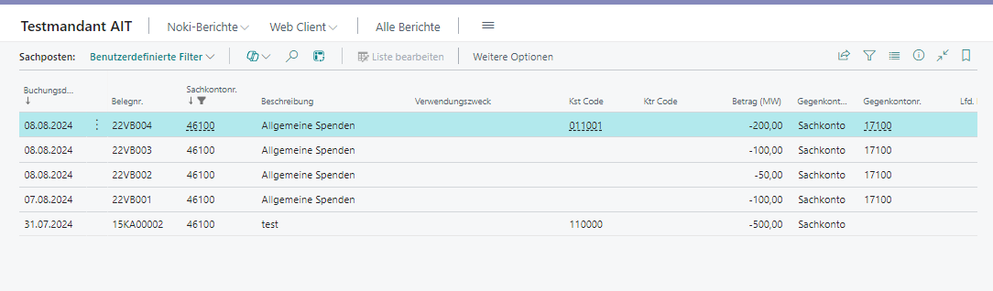
Abbildung 36 Sachpostenanzeige
Über die Lupe kann wieder gesucht werden z.B. nach einer Beschreibung, einer
Rechnungsnummer oder einem Betrag.

Mit Klick auf ESC befinden Sie sich wieder in der Sachkontenübersicht.

Kassenerfassung für Handkassen

Mit Klick auf Kassenbuch Perioden

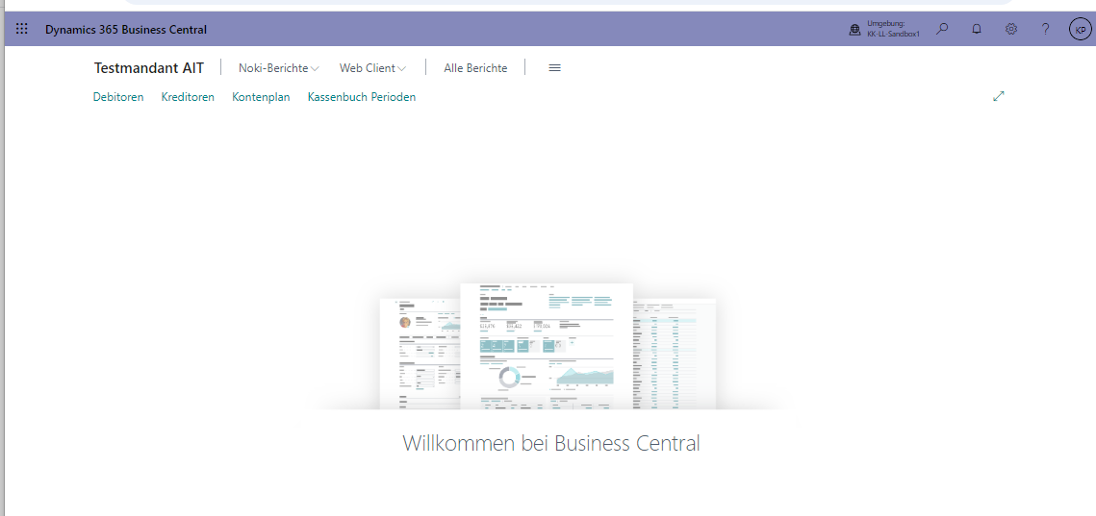
Abbildung 37 WEB-Client – Kassenbucherfassung

öffnet sich die Übersicht über die Kassen und Perioden.

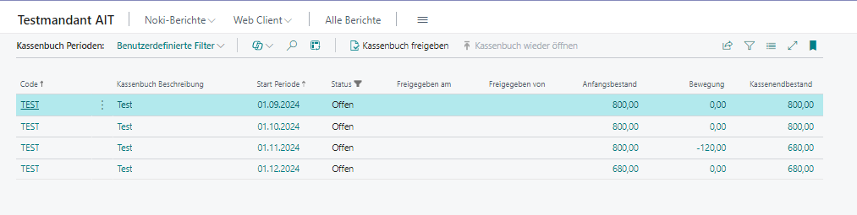
Abbildung 38 Auswahl der Kasse und Periode

Wählen Sie die Kasse und die Periode aus, indem Sie auf den Kassennamen in der gewünschten Zeile klicken. Dann öffnet sich die Kassen-Eingabemaske:

Kassenerfassung ohne Splittbuchung

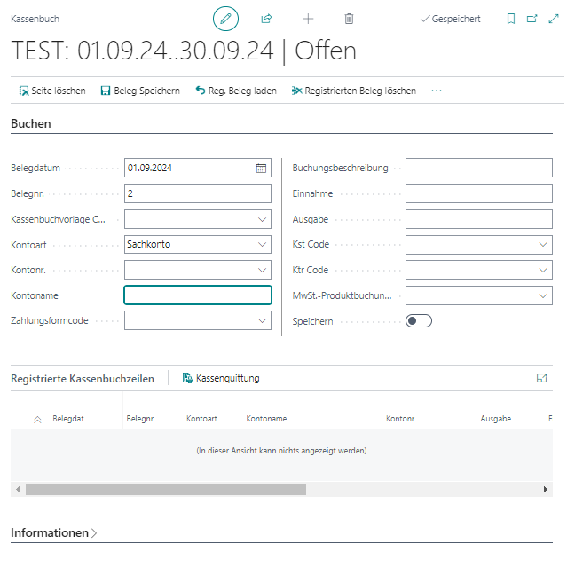

Abbildung 39 Ausgewählte Kasse und Periode

Unter Informationen wird der derzeitige Kassenstand abgebildet. In der folgenden Tabelle werden die dargestellten Felder erläutert.

Status | Anzeige Status der ausgewählten Kasse (offen, freigegeben, geprüft, gebucht)
Freigegeben durch Benutzer-ID | Zeigt den Benutzer an , der die Kasse freigegeben hat
Freigegeben am Datum | Zeigt das Datum der Freigabe an
Anfangsbestand | Anfangsbestand, der bei Anlage der Kasse erfasst wurde.  Der Anfangsbestand ist bei der allerersten Kasse der so genannte „Vorschuss“,  bei allen weitergeführten Kassen ist es der Endbestand der vorherigen Kasse/Periode
Bewegung | Hier sehen Sie das Ergebnis der ausgewählten Kasse
Endbestand | Derzeitiger Kassenstand  Anzeige des aktuellen Saldos der ausgewählten Kasse  Sie können nach erfassen jeder Buchungszeile sofort den aktuellen Saldo ablesen.  (Dieser kann einmal negativ (-) sein, wenn Sie z.B. Ihre Ausgaben vor den Einnahmen buchen)  Abschließen können Sie die Kasse nur mit positivem Saldo!
Tabelle 6 Felder Kassenbucherfassung Inforegister Informationen

Status
Offen: die Kasse wird noch „vor Ort“ erfasst. Nur in diesem Status ist es möglich, Belege zu erfassen.

Freigegeben: die Kasse kann vor Ort nicht mehr ergänzt werden, ist vor Ort geprüft und angewiesen und befindet sich zur weiteren Bearbeitung bei der Kirchenkreisverwaltung. Bei Bedarf kann die Kirchenkreisverwaltung den Status wieder auf Offen setzen.

Geprüft: Die Verwaltung hat die Kassenperiode bearbeitet und die Zeilen in das Buchblatt gestellt.

Gebucht: Die Kassenperiode ist geprüft.

Im Inforegister Buchen erfassen Sie nun die Daten der Kassenbuchungen

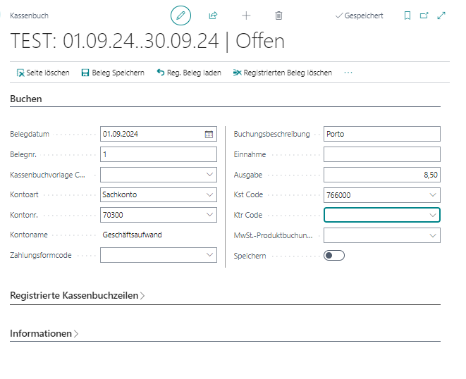
Abbildung 40 WEB-Kassenerfassung Buchen

wie in der folgenden Tabelle beschrieben.

Belegnummer | Die erste Belegnummer ist einzugeben. Weitere Zeilen erhalten fortlfd. Belegnummern (immer+1)
Belegdatum | das Datum des zu erfassenden Beleges (Format TTMMJJ = 041023 für den 04. Oktober 2023)
Kontoart | Sie können wählen zwischen Sachkonto/Debitor/Kreditor/Artikel
Kassenvorlagen Code | Hier können Sie eine Kassenvorlage erstellen oder auswählen. Nähere Erläuterungen finden Sie unter Punkt 1.3.
Kontonr. | Ist abhängig von der Auswahl Kontenart, Sie können das Konto manuell eingeben oder über die Drop-Down-Funktion auswählen
Kontoname | Nach Eingabe des Kontos wird die Beschreibung des Kontos angezeigt.
Zahlungsformcode | Bei Kontoart Debitor oder Kreditor hier bitte manuell eingeben
Buchungsbeschreibung | Eingabe des „Buchungstextes“, eine kurze Beschreibung, die auf den Sinn und Zweck der Buchung hinweist, z.B. beim Einkauf mehrerer Artikel bei einem Bürobedarfshandel den Text „ Büromaterial XXX, Papier und Stifte“.
Einnahme | Hier erfolgt der Eintrag des Betrages, wenn es sich um eine Kasseneinnahme handelt.
Ausgabe | Hier erfolgt der Eintrag des Betrages, wenn es sich um eine Ausgabe handelt.
KST-Code | Hier geben Sie die gewünschte Kostenstelle ein
KTR-Code | Sofern Sie mit Kostenträgern arbeiten, geben Sie hier den gewünschten Kostenträger ein.
Weitere Dimensionen | Sofern Sie mit weiteren Dimensionen arbeiten, geben Sie diese hier ein.
Mwst.-Produktbuchungsgruppe | Hier geben Sie bei Bedarf einen Steuerschlüssel mit.
Speichern | Mit Aktivierung des Reglers wird der Datensatz in die registrierten Kassenbuchzeilen geschrieben.
Tabelle 7 Felder Inforegister Buchen

Wenn Sie alle Daten bis hierhin erfolgreich erfasst haben, überprüfen Sie bitte noch einmal Ihre Eingaben.
Mit Klick auf Beleg speichern überprüft das System die Erfassung und überträgt die Daten in die registrierten Kassenbuchzeilen. Anschließend ist die Belegnr. um 1 hochgezählt. Das Belegdatum wird als Vorschlag mit dem alten Wert vorbelegt.

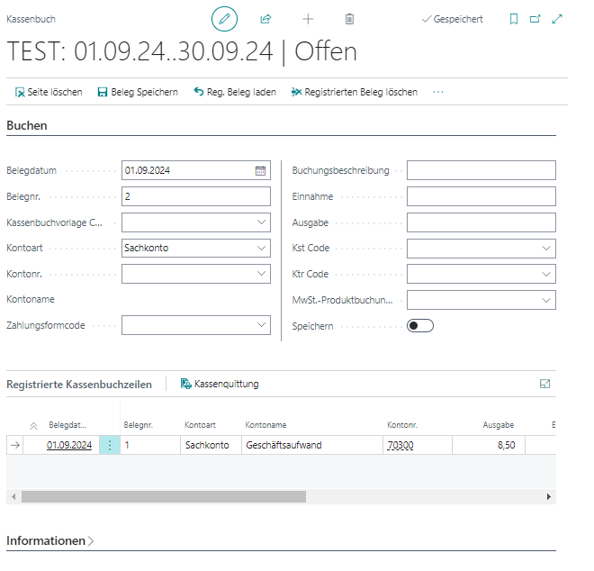
Abbildung 41 Beleg speichern

Wenn Sie den Registrierten Beleg löschen wollen, markieren Sie die Zeile und klicken auf Registrierten Beleg löschen.

Wenn das System einen Fehler festgestellt, erhalten Sie eine entsprechende Fehlermeldung bei der Funktion Beleg Speichern.

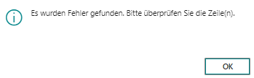
Abbildung 42 Hinweis

Nach Klick auf OK wird ein Register Fehlermeldung angezeigt, das den Fehler enthält (im Beispiel fehlt die Kostenstelle).

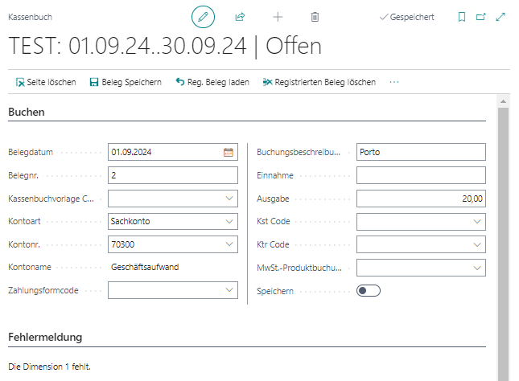
Abbildung 43 Fehlermeldung

Nehmen Sie die Korrektur vor, indem Sie in diesem Beispiel die Kostenstelle nachtragen und klicken Sie erneut auf Beleg Speichern.

Kassenerfassung mit Splittbuchung

Die Maske für eine Kasse mit Splittbuchen sieht wie folgt aus (weiteres Register):

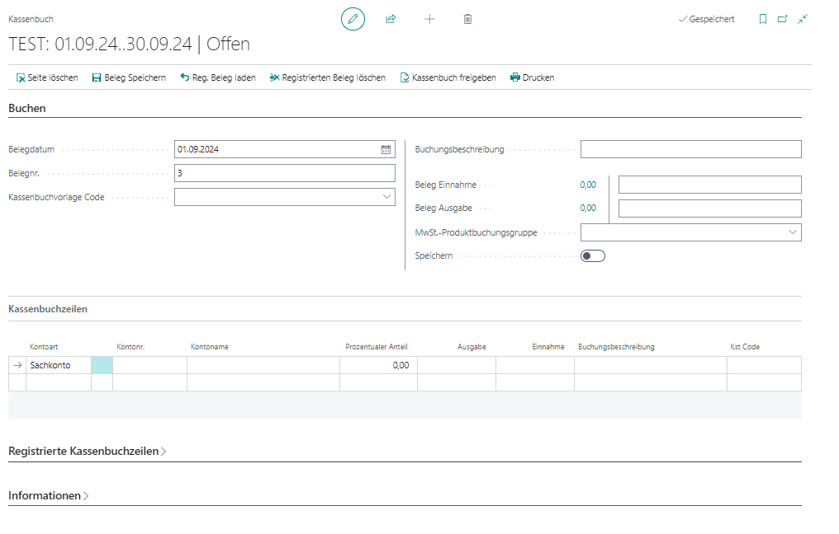
Abbildung 44 Ausgewählte Kasse und Periode

Unter Informationen wird der derzeitige Kassenstand abgebildet. In der folgenden Tabelle werden die dargestellten Felder erläutert.

Status | Anzeige Status der ausgewählten Kasse (offen, freigegeben, gebucht)
Freigegeben durch Benutzer-ID | Benutzer, der die Kasse freigegeben hat
Freigegeben am Datum | Datum der Freigabe
Anfangsbestand | Anfangsbestand, der bei Anlage der Kasse erfasst wird  Der Anfangsbestand ist bei der allerersten Kasse der so genannte „Vorschuss“,  bei allen weitergeführten Kassen ist es der Endbestand der vorherigen Kasse/Periode
Endbestand | Derzeitiger Kassenstand  Anzeige des aktuellen Saldos der ausgewählten Kasse  Sie können nach erfassen jeder Buchungszeile sofort den aktuellen Saldo ablesen.  (Dieser kann einmal negativ (-) sein, wenn Sie z.B. Ihre Ausgaben vor den Einnahmen buchen.  Abschließen können Sie die Kasse nur mit positivem Saldo!)
Bewegung | Hier sehen Sie das Ergebnis der ausgewählten Kasse
Tabelle 8 Felder Kassenbucherfassung Inforegister Informationen

Status
Offen: die Kasse wird noch „vor Ort“ erfasst. Nur in diesem Status ist es möglich Belege zu erfassen.

Freigegeben: die Kasse kann nicht mehr ergänzt werden, ist vor Ort geprüft und angewiesen und befindet sich zur weiteren Bearbeitung bei der Kirchenkreisverwaltung.

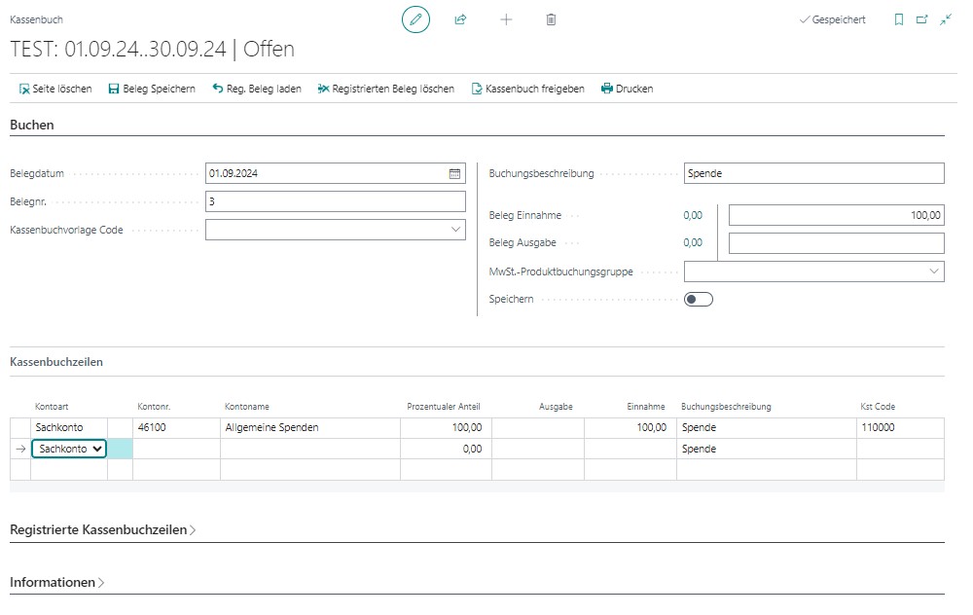
Abbildung 45 Register Buchen und Kassenbuchzeilen

Im Inforegister Buchen erfassen Sie nun die Daten der Kassenbuchungen wie in der folgenden Tabelle beschrieben.

Kasse | Anzeige der gewählten Kasse
Belegdatum | das Datum des zu erfassenden Beleges (Format TTMMJJ = 041023  für den 04. Oktober 2023)
Belegnummer | Die erste Belegnummer ist einzugeben. Weitere Zeilen erhalten fortlfd. Belegnummern (+1)
Kassenbuchvorlage Code | Hier können Sie eine Vorlage auswählen, mit der bestimmte Felder schon voreingestellt sind.
Buchungsbeschreibung | Eingabe des „Buchungstextes“, eine kurze Beschreibung, die auf den Sinn und Zweck der Buchung hinweist, z.B. beim Einkauf mehrerer Artikel bei einem Bürobedarfshandel den Text „ Büromaterial XXX, Papier und Stifte“
Beleg Einnahme | Im vorderen Bereich wird nachrichtlich der gesamte Erlösbetrag angezeigt. Im hinteren Bereich erfolgt der Eintrag des Betrages, wenn es sich um einen Erlös handelt.
Beleg Ausgabe | Im vorderen Bereich wird nachrichtlich der gesamte Ausgabebetrag angezeigt. Im hinteren Bereich erfolgt der Eintrag des Betrages, wenn es sich um eine Ausgabe handelt.
Mwst.-Produktbuchungsgruppe | Hier wird bei Bedarf ein Steuersatz mitgegeben.
Speichern | Hat bei einer Splittbuchung keine Bedeutung
Tabelle 9 Felder Inforegister Buchen

In den Zeilen Kassenbuchzeilen erfassen Sie zugehörig zu der Kassenzeile in Buchen Sachkonto, Kostenstelle und Kostenträger und weitere Felder, siehe Tabelle

Kontenart | Sie können wählen zwischen Sachkonto/Debitor/Kreditor/Artikel
Kontonr. | Ist abhängig von der Auswahl Kontenart, Sie können das Konto manuell eingeben oder über die Drop-Down-Funktion auswählen
Kontoname | Nach Auswahl des Kontos zeigt das System hier den Namen des Kontos an.
Prozentualer Anteil | Hier wird die prozentuale Verteilung des Buchungswertes angegeben.
Kostenstelle | Hier geben Sie die gewünschte Kostenstelle ein
Kostenträger | Sofern Sie mit Kostenträgern arbeiten, geben Sie hier den gewünschten Kostenträger ein
3. und 4. Dimension fehlt | Sofern Sie mit 3. Oder 4. Dimension arbeiten, erfassen Sie diese hier.
Buchungsbeschreibung fehlt | Die Buchungsbeschreibung aus dem Kopf ist voreingestellt.
Tabelle 10 Felder Inforegister Kassenbuchzeilen

Wenn Sie alle Daten bis hierhin erfolgreich erfasst haben, überprüfen Sie bitte noch einmal Ihre Eingaben.
Mit Klick auf Beleg Speichern überprüft das System die Erfassung und überträgt die Daten in die registrierten Kassenbuchzeilen.

Abbildung 46 Beleg speichern

Vorlage für Kassenerfassung

Es können auch Vorlagen für die Kassenerfassung hinterlegt werden. Dazu gibt es das Feld Kassenbuchvorlage Code. Wenn Sie auf den Pfeil hinter dem Feld klicken, öffnet sich die Übersicht

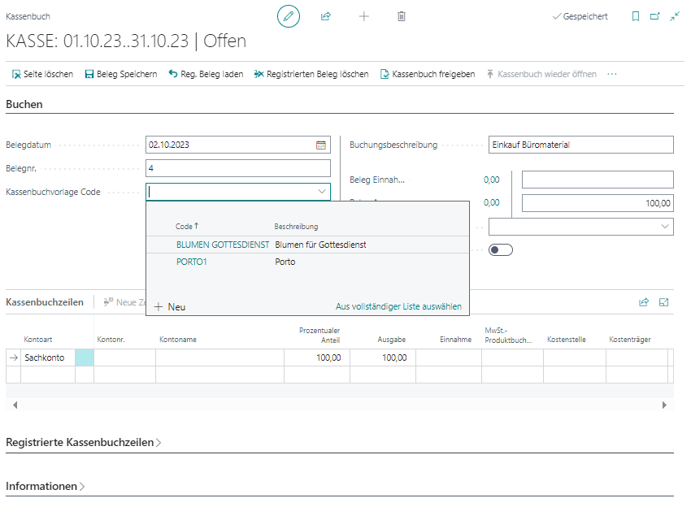
Abbildung 47 Auswahl Kassenbuchvorlage

Mit Klick auf „Neu“ öffnet sich die Auswahl der Kassenbuchvorlagen.

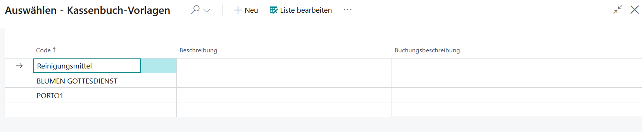
Abbildung 48 Kassenbuchvorlagen Neu

Klicken Sie auf die drei Punkte und anschließend auf Bearbeiten.

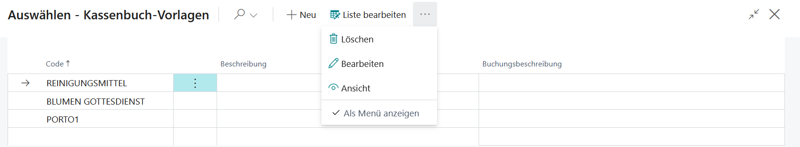
Abbildung 49 Kassenbuch-Vorlagen

Es öffnet sich die Karte Kassenbuch Vorlage.

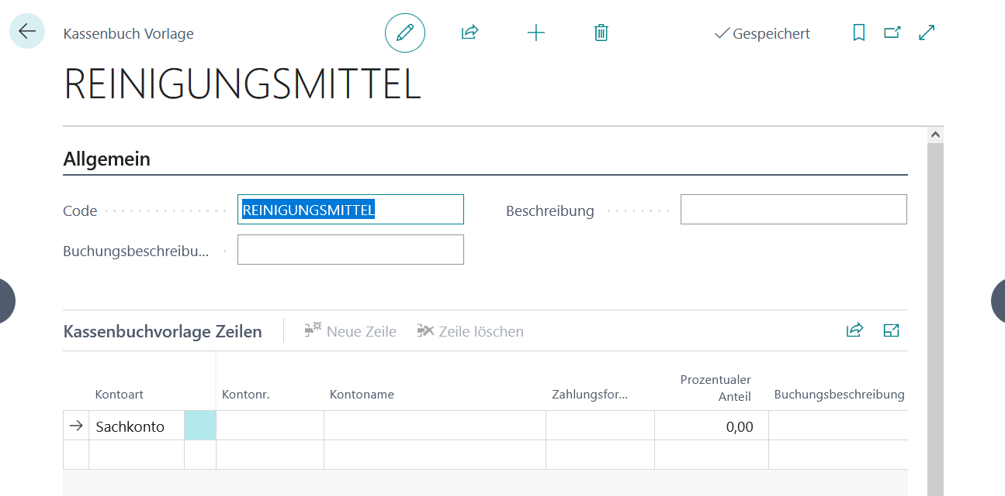
Abbildung 50 Kassenbuch Vorlage

Vergeben Sie einen Code (10 Stellen). Im Feld Beschreibung können Sie mit 50 Zeichen eine Beschreibung für den Code hinterlegen. Im Feld Buchungsbeschreibung können Sie einen Buchungstext mitgeben.
Damit die Vorlage auf für Splittbuchungen genutzt werden kann, geben Sie unten in der Tabelle, wenn gewünscht, das Sachkonto, den Buchungstext, KST oder KTR oder RTR vor.

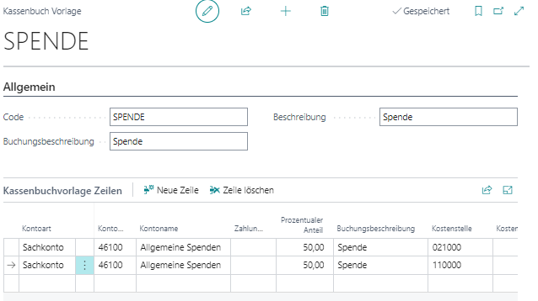
Abbildung 51 Karte Kassenbuch Vorlage befüllt

Wenn Sie schon Vorlagen erfasst haben, können Sie diese jetzt bei der Kassenerfassung auswählen:
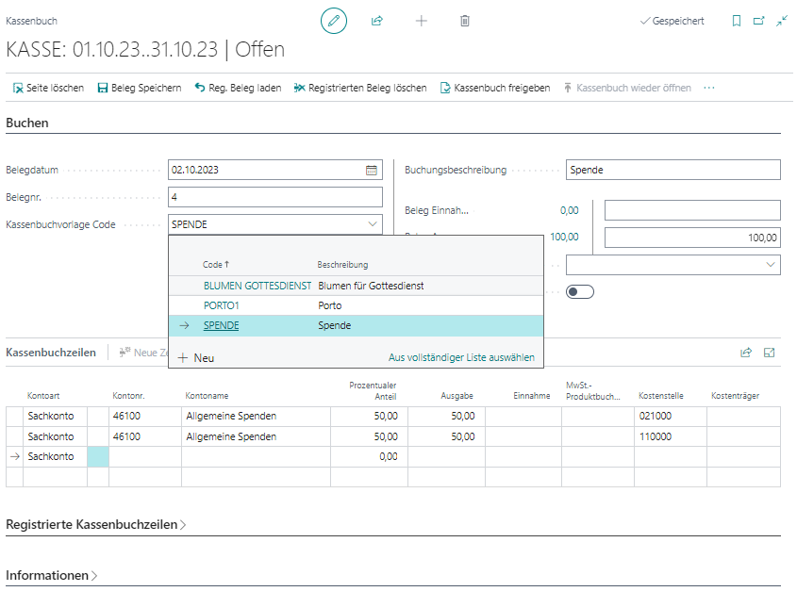
Abbildung 52 Auswahl einer bereits vorhandenen Kassenbuch Vorlage

Kasseneintragungen korrigieren

Mit dieser Funktion können Sie eine registrierte Zeile nachbearbeiten.
Markieren Sie die gewünschte Zeile und klicken Sie auf Reg. Beleg laden
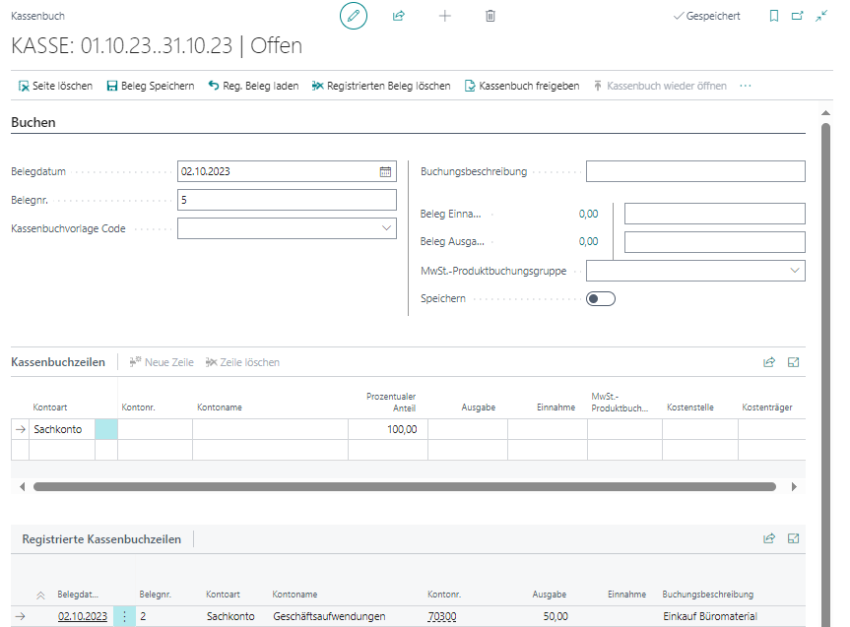
Abbildung 53 Reg. Beleg laden

Die Daten der Buchungszeile werden zurück in die Erfassungsfelder geschrieben.

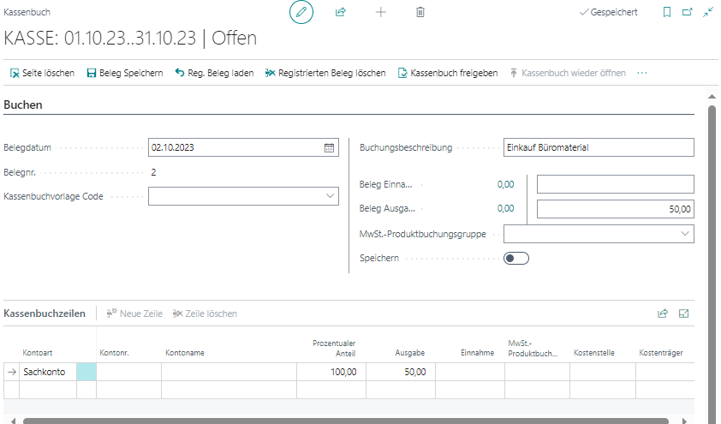
Abbildung 54 Korrektur der Kassenbuchzeilen

Nehmen Sie die Korrektur vor. Danach klicken Sie auf Beleg Speichern. Die Korrektur wird wieder in das Inforegister registrierte Kassenbuchzeilen übertragen.
Hinweis: Wenn lediglich Kostenstelle, Kostenträger oder der Buchungstext geändert werden soll, dann kann dies auch ohne die Option Zeile nachbearbeiten geschehen, sodass eine Änderung direkt im Bereich Kassenerfassung Zeilen möglich ist!

Quittungen/Kassenbelege drucken
Nach Erfassung einer Zeile und dem Speichern steht der Betrag in dem Register Registrierte Kassenbuchzeilen. Markieren Sie die gewünschte Zeile und klicken auf „Kassenquittung“.

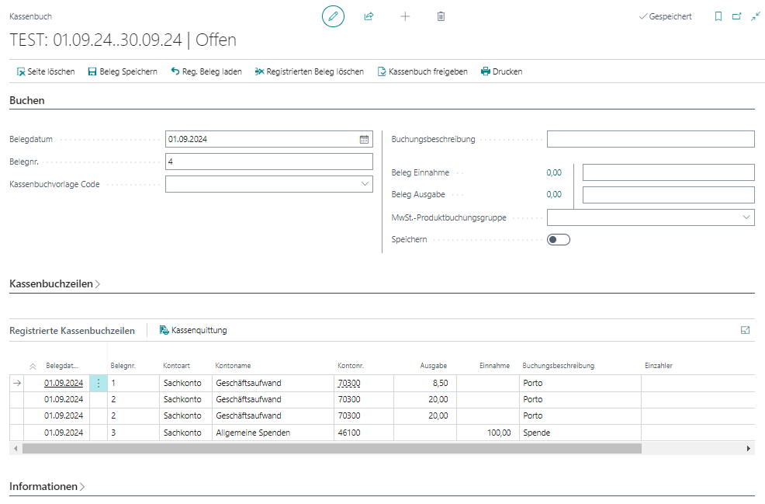
Abbildung 55 Kassenquittung

Es öffnet sich die Karte „Kartenquittung“.

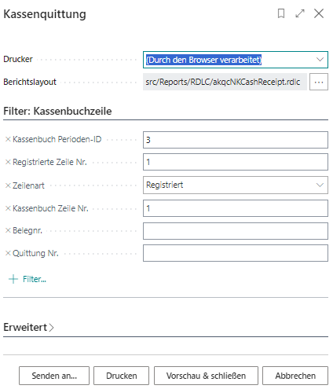
Abbildung 56 Berichtsoptionen Kassenquittung

Die Werte sind voreingestellt und müssen nicht verändert werden.

Klicken Sie auf Drucken oder Vorschau & Schließen.

Sie erhalten die Quittung.
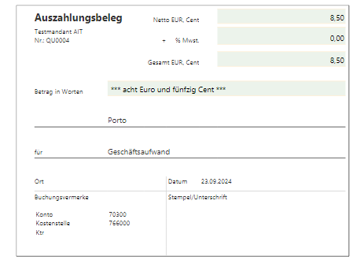
Abbildung 57 Kassenquittung Beleg

Kassenbuch drucken

Mit Klick auf Drucken

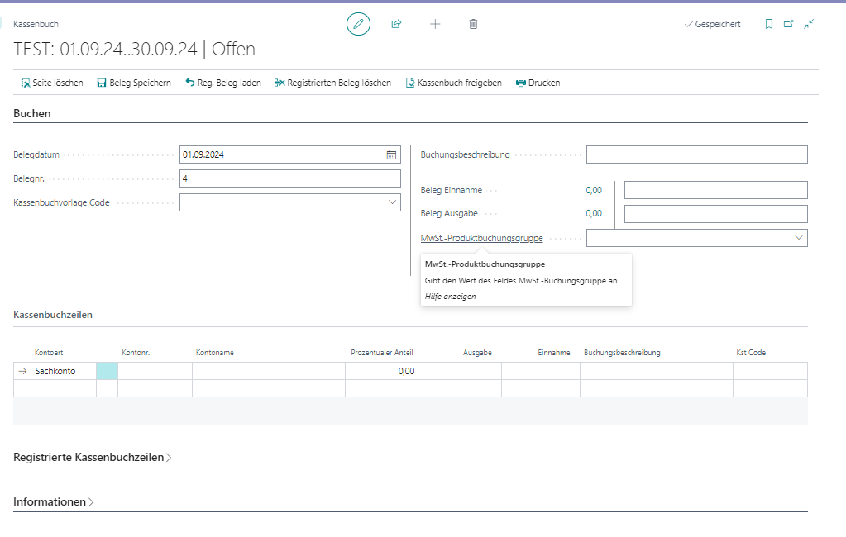
Abbildung 58 Kassenbuch drucken

öffnet sich die Karte Kassenbuch.

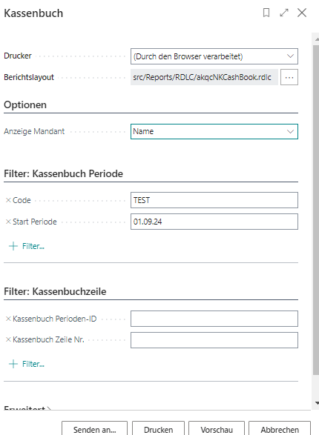
Abbildung 59 Einfügen Feld

Die Werte der Kasse sind voreingesellt. Mit Klick auf Drucken oder Vorschau erhalten Sie den Bericht:
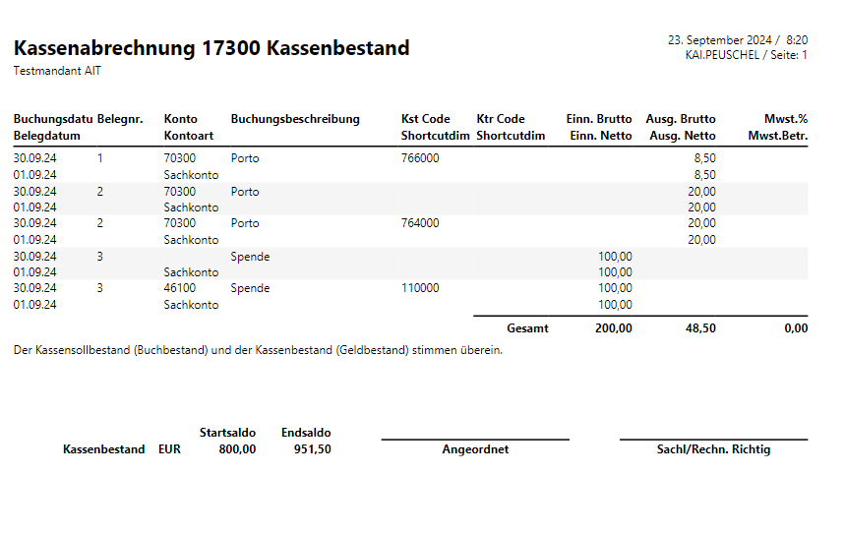
Abbildung 60 Druck Kassenbuch

.

Kasse für Prüfung und Bearbeitung in Buchhaltung freigeben

Mit Klick auf Kassenbuch freigeben

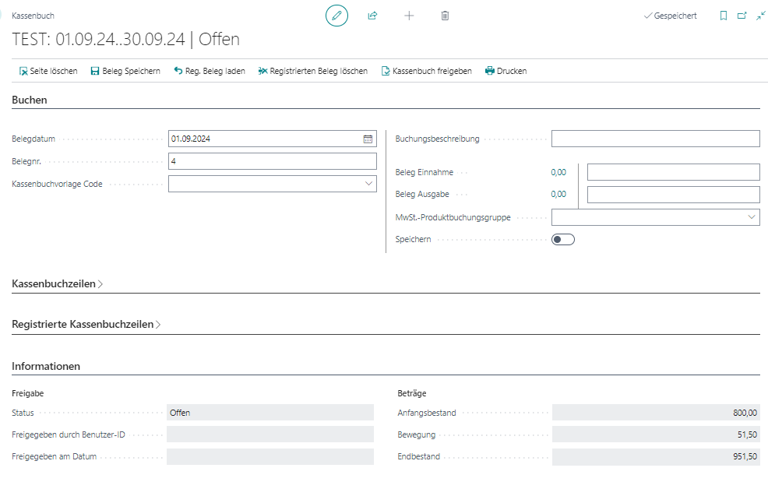

Abbildung 61 Kassenbuch freigeben

schließen Sie die Kasse ab. Dies sollten Sie nur tun, wenn Sie keine weiteren Erfassungen für diese Periode mehr tätigen wollen. Die Kasse ist dann für weitere Eingaben gesperrt. Der Status ändert sich auf Freigegeben, die Felder im Register Informationen werden gefüllt.

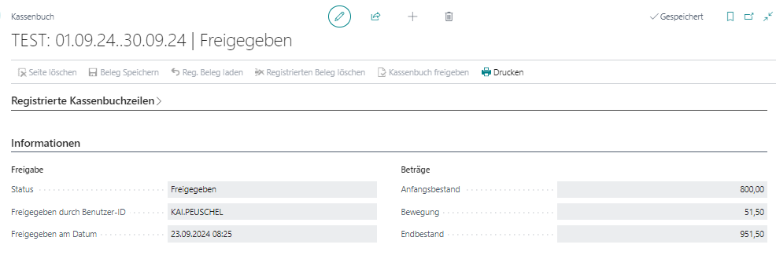
Abbildung 62 Freigegebene Kasse

Für die Bearbeitung der Kasse vor Ort sind die Vorgaben des Kirchenkreises zu beachten!

Mit X verlassen Sie das Fenster.

Auswahl der Berichte:
Klicken Sie auf „Noki-Berichte“. Es öffnet sich die Übersicht der vorhandenen Berichte:

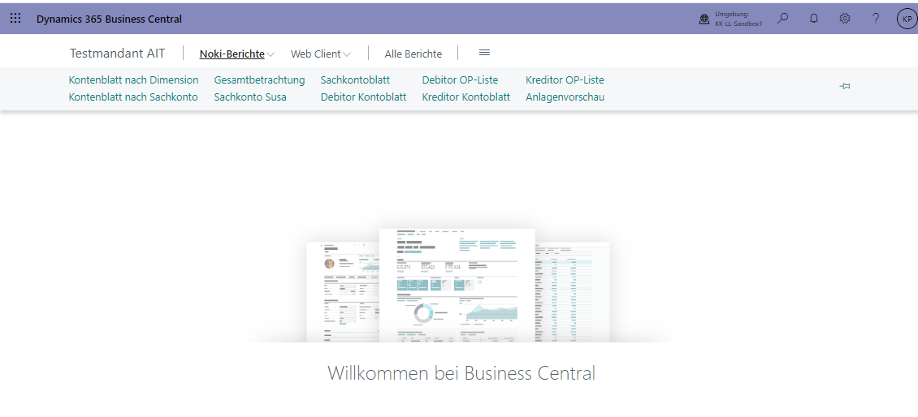
Abbildung 63 Auswahl der Berichte

Grundsätzliches zum Drucken der Berichte

Nach Klick auf den Bericht öffnet sich folgende Maske:

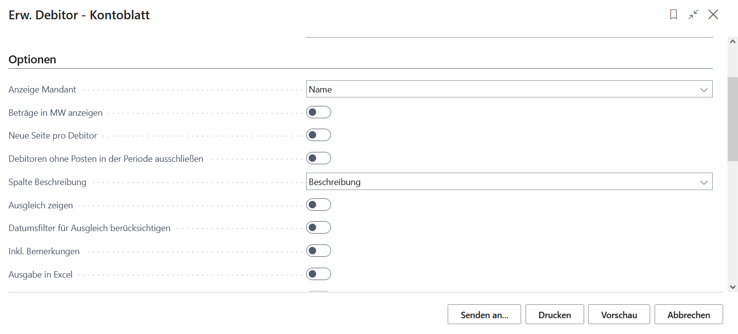
Abbildung 64 Parameter Erw. Debitor Kontoblatt

Hier können Sie verschiedene Filter belegen. Die Beschreibung erhalten Sie am jeweiligen Bericht.

Mit Klick auf Vorschau wird Ihnen der Bericht am Bildschirm angezeigt. Von dort aus kann der Bericht gedruckt werden.

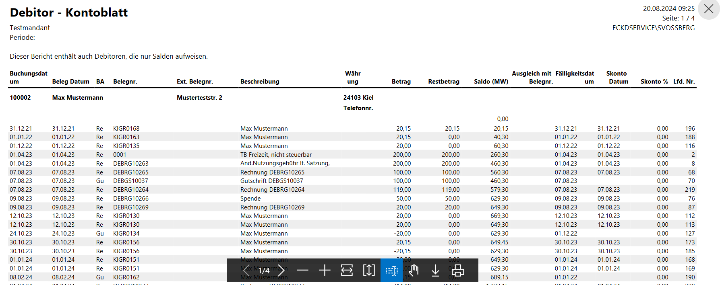
Abbildung 65 Debitor Kontoblatt

Mit Klick auf die Pfeile können Sie zwischen den Seiten springen.
Über „+“ oder „-“ können Sie die Größe varrieren.

Mit Klick auf das Drucksymbol kann der Bericht gedruckt werden.
Eingabe der Filterbedingung:
Bei der Eingabe der Filterbedingung können alle Ziffern und Buchstaben genutzt werden, die auch normalerweise in dem Feld zulässig sind. Zudem können folgende Sonder- und Rechenzeichen zur besseren Eingrenzung des Filterergebnisses angegeben werden:

Symbol | Bedeutung | Beispielausdruck | Angezeigte Datensätze
.. | Intervall | 1100..2100  A..D | Zahlen (z. B. Beträge, Kontonummern o. ä.) von 1100 bis 2100  Buchstaben A bis D
|  (über Tastenkombination AltGr und > |  < | ) | Entweder/oder | 1200|1300  A*|B* | Beträge gleich 1200 oder 1300. Wenn es mehrere gibt, werden alle angezeigt  Texte die mit dem Buchstaben A oder B beginnen. Wenn es beide Möglichkeiten gibt, werden alle angezeigt
h | heute | h | Es wird das heutige Datum ausgegeben.
p | Aktuelle Periode | p | 01.04.2019..30.04.2019
p-1 | Vorperiode | p-1 | 01.03.2019..31.03.2019
j | Aktuelles Jahr | j | 01.01.2019..31.12.2019
j-1 | Vorjahr | j-1 | 01.01.2018..31.12.2018
j+1 | Folgendes Jahr | j+1 | 01.01.2020..31.12.2020
Tabelle 11 Sonder- und Rechenzeichen Filterbedingungen

Debitor Kontoblatt

Mit Klick auf Debitor Kontoblatt

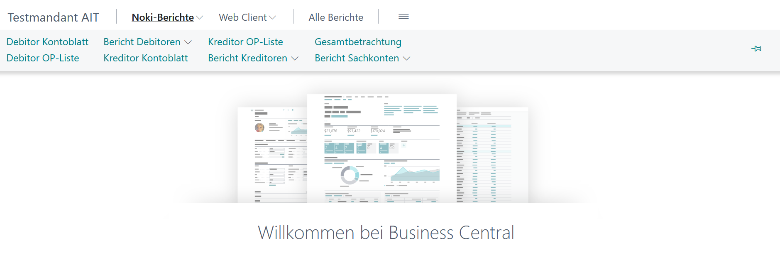
Abbildung 66 Bericht Debitor – Kontoblatt

öffnet sich die Karte Debitor Kontoblatt:

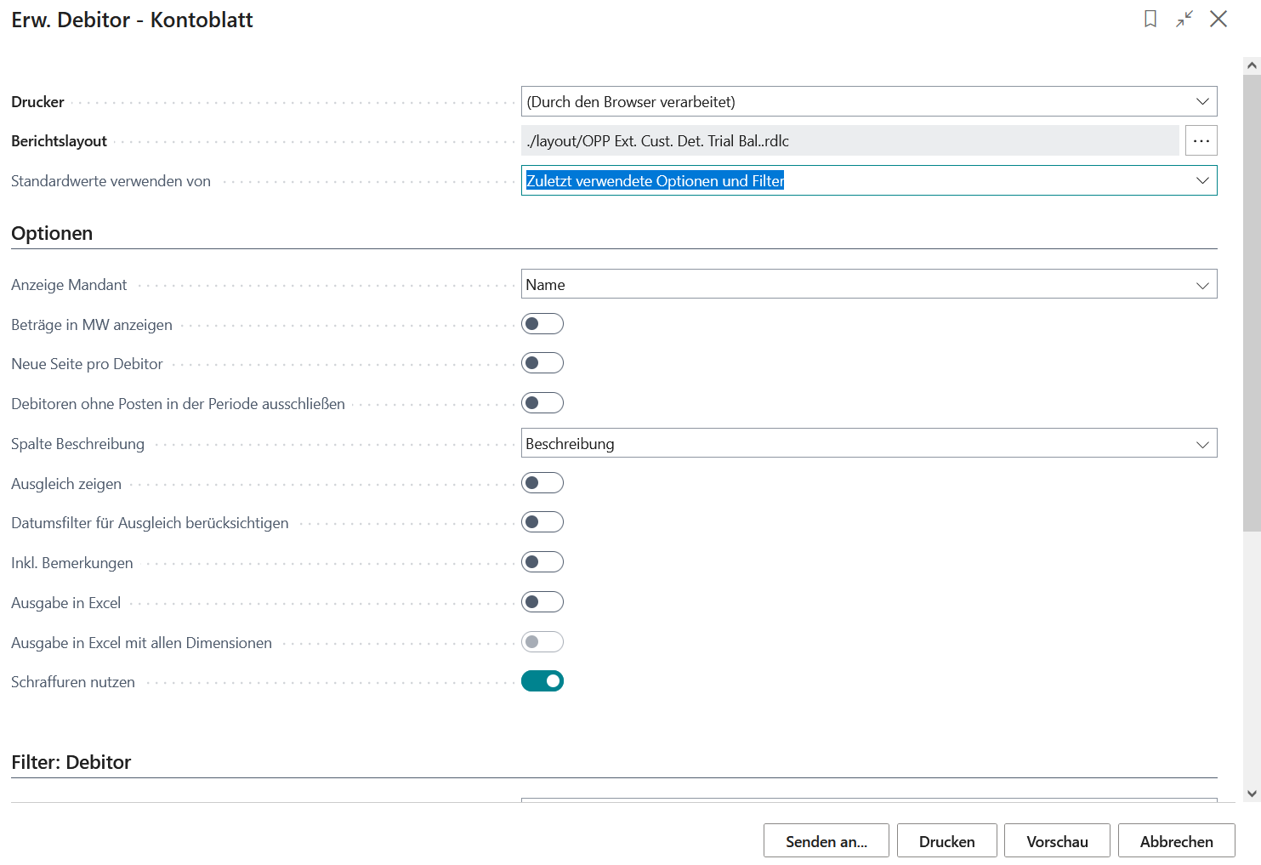
Abbildung 67 Parameter für Bericht Erw. Debitor-Kontoblatt

Die Felder werden wie folgt befüllt:

Feld | Feldinhalt/ Bedeutung
Beträge in MW anzeigen | Mandantenwährung. Sofern kein Eintrag erfolgt, wird automatisch EUR genommen
Neue Seite pro Debitor | Sofern das Feld nicht angehakt ist, werden alle Konten ohne Trennung hintereinander geschrieben
Debitoren ohne Posten in der Periode ausschließen | Wird hier ein Haken gesetzt, werden nur die Debitoren gedruckt, die Posten in der Periode haben
Spalte Beschreibung | Hier kann gewählt werden, ob in der Spalte Beschreibung die Beschreibung oder das Gegenkonto steht
Ausgleich zeigen | Wird hier ein Haken gesetzt, werden Ausgleiche mit angezeigt
Datumsfilter für Ausgleich | Wird hier ein Haken gesetzt, gilt der Datumsfilter auch für die Ausgleiche
Inkl. Bemerkungen | Wird hier ein Haken gesetzt, werden hinterlegte Bemerkungen mit angedruckt
Ausgabe in Excel | Wird hier ein Haken gesetzt, wird der Bericht als PDF gedruckt und gleichzeitig als Excel-Datei erstellt
Schraffuren nutzen | Wird hier ein Haken gesetzt, wird jetzt 2. Zeile im Bericht schraffiert
Nr. | Hier kann der Ausdruck auf eine Nr. oder einen Nummernkreis begrenzt werden
Suchbegriff | Hier können Sie nach dem Suchbegriff oder ein Teil des Suchbegriffes mit den bekannten Platzhaltern arbeiten, um den Ausdruck zu begrenzen
Debitorenbuchungsgruppe | Sofern Debitorenbuchungsgruppen hinterlegt wurden, kann hier auf diese eingegrenzt werden
Datumsfilter | Eingrenzung des Zeitraumes
Tabelle 12 Parameter Bericht Erw. Debitor Kontoblatt
:
Im Folgenden sehen Sie einen Ausschnitt des Berichtsergebnisses:

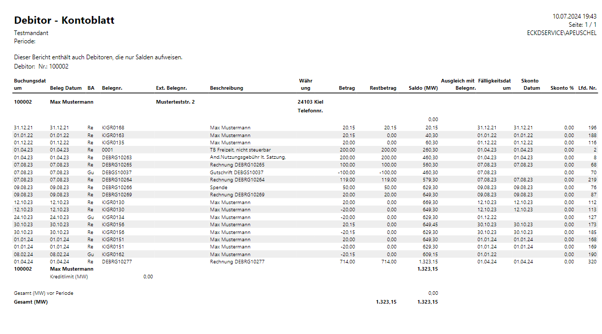

Abbildung 68 Ausschnitt Berichtsergebnis Debitor Kontoblatt

Debitoren OP-Liste

Mit Klick auf den Bericht Debitoren OP-Liste

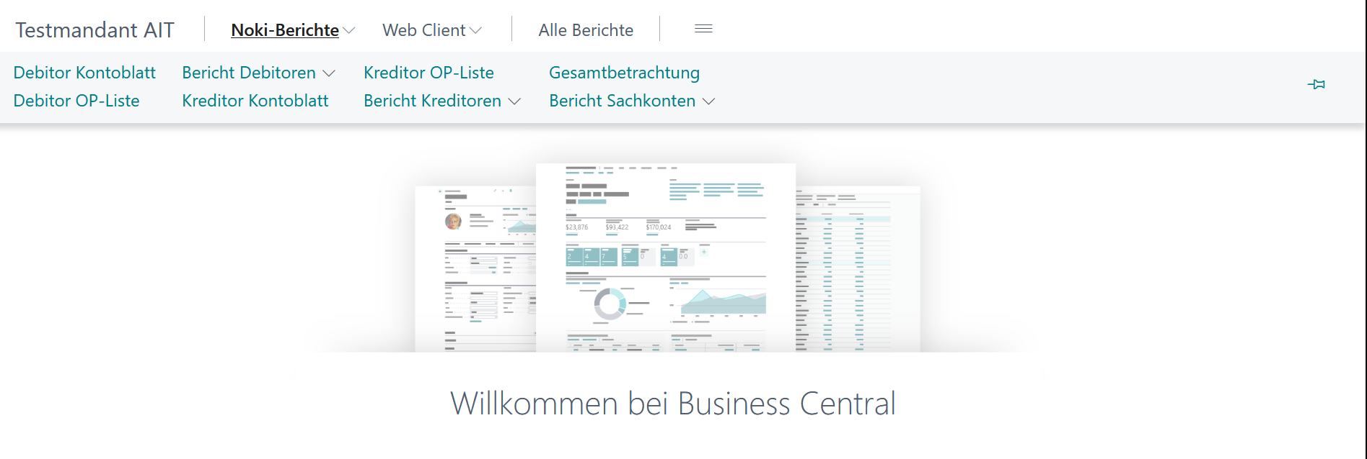
Abbildung 69 Bericht Debitoren OP-Liste

öffnet sich die Karte Debitor – Offene Posten:

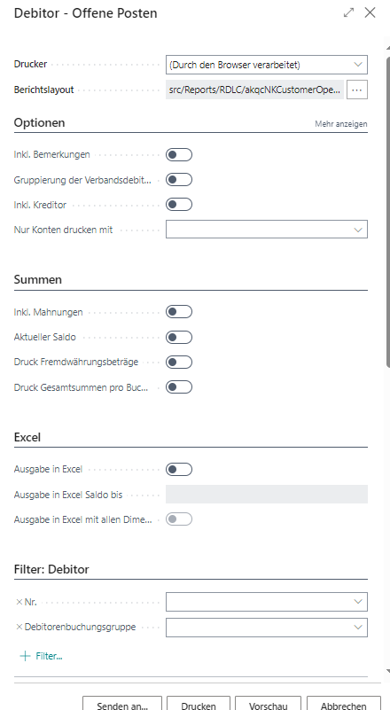

Abbildung 70 Parameter Bericht Debitor Offene Posten

Wenn Sie runterscrollen, erhalten Sie weitere Optionen und Filter

Die Felder werden wie folgt befüllt

Feld | Feldinhalt/ Bedeutung
Inkl. Bemerkungen | Wird hier ein Haken gesetzt, werden eingetragene Bemerkungen mit angedruckt
Inkl. Kreditor | Nicht in der Nordkirche verwendbar
Inkl. Mahnungen | Wird hier ein Haken gesetzt, werden gemahnte Beträge als Summe gesondert ausgewiesen.
Ausgabe in Excel | Wird hier ein Haken gesetzt, wird der Bericht als PDF gedruckt und gleichzeitig als Excel-Datei erstellt
Ausgleich zeigen | Wird hier ein Haken gesetzt, werden Ausgleiche mit angezeigt
Datumsfilter für Ausgleich berücksichtigen | Wird hier ein Haken gesetzt, gilt der Datumsfilter auch für die Ausgleiche
Druck aktueller Saldo | Wird hier ein Haken gesetzt, wird eine zusätzliche Spalte mit dem Aktuellen Saldo angedruckt
Druck Fremdwährungsbeträge | Entfällt in der Nordkirche
Druck Gesamtsumme pro Buchungsgruppe | Wird hier ein Haken gesetzt, wird am Ende des Berichtes eine Aufsummierung pro Buchungsgruppe mit angedruckt
Farbdruck: | Wird hier ein Haken gesetzt, wird die Überschrift farbig gedruckt (sofern der Drucker es hergibt)
Nur Konten drucken mit | Hier kann gewählt werden, ob nur Konten mit Saldo >=0 oder mit Saldo <=0 gedruckt werden
Tabelle 13 Parameter Bericht Off. Debitorenposten

Über Vorschau oder Drucken an erhalten Sie das Berichtsergebnis (Ausschnitt):

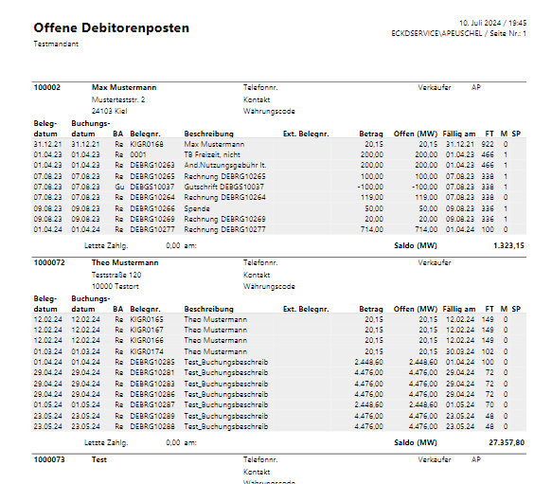
Abbildung 71 Ausschnitt Bericht Offene Debitorenposten

Kreditor Kontoblatt

Mit Klick auf Kreditor Kontoblatt

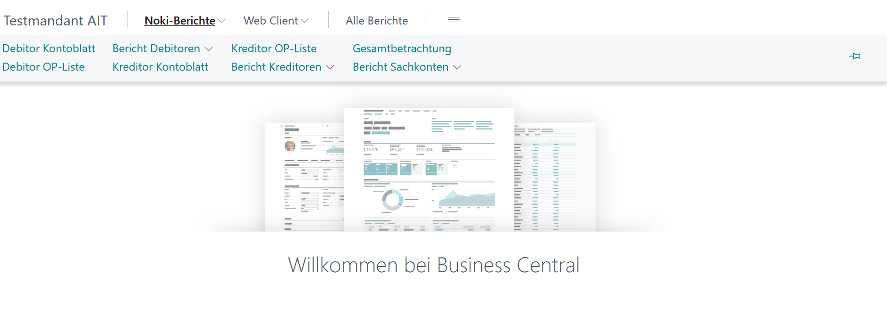
Abbildung 72 Bericht Kreditor Kontoblatt

öffnet sich die Karte Kreditor-Kontoblatt:

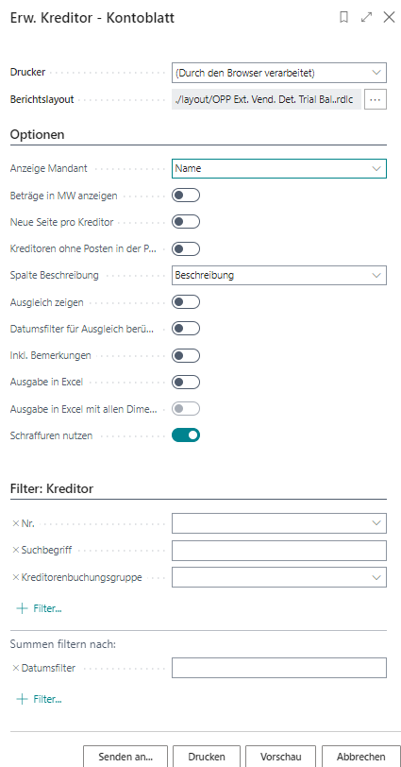
Abbildung 73 Parameter Bericht Erw. Kreditor-Kontoblatt

Die Felder werden wie folgt gefüllt :

Feld | Feldinhalt/ Bedeutung
Beträge in MW anzeigen | Mandantenwährung. Sofern kein Eintrag erfolgt, wird automatisch EUR genommen
Neue Seite pro Kreditor | Sofern das Feld nicht angehakt ist, werden alle Konten ohne Trennung hintereinander geschrieben
Kreditoren ohne Posten in der Periode ausschließen | Wird hier ein Haken gesetzt, werden nur die Kreditoren gedruckt, die Posten in der Periode haben
Spalte Beschreibung | Hier kann gewählt werden, ob in der Spalte Beschreibung die Beschreibung oder das Gegenkonto steht
Ausgleich zeigen | Wird hier ein Haken gesetzt, werden Ausgleiche mit angezeigt
Datumsfilter für Ausgleich | Wird hier ein Haken gesetzt, gilt der Datumsfilter auch für die Ausgleiche
Inkl. Bemerkungen | Wird hier ein Haken gesetzt, werden hinterlegte Bemerkungen mit angedruckt
Ausgabe in Excel | Wird hier ein Haken gesetzt, wird der Bericht als PDF gedruckt und gleichzeitig als Excel-Datei erstellt
Schraffuren nutzen | Wird hier ein Haken gesetzt, wird jede 2. Zeile im Bericht schraffiert
Nr. | Hier kann der Ausdruck auf eine Nr. oder einen Nummernkreis begrenzt werden
Datumsfilter | Eingrenzung des Zeitraumes
Kreditorenbuchungsgruppe | Sofern Kreditorenbuchungsgruppen hinterlegt wurden, kann hier auf diese eingegrenzt werden
Suchbegriff | Hier können Sie nach dem Suchbegriff oder ein Teil des Suchbegriffes mit den bekannten Platzhaltern arbeiten, um den Ausdruck zu begrenzen
Tabelle 14 Parameter Bericht Erw. Kreditor-Kontoblatt

Berichtsergebnis (Ausschnitt):

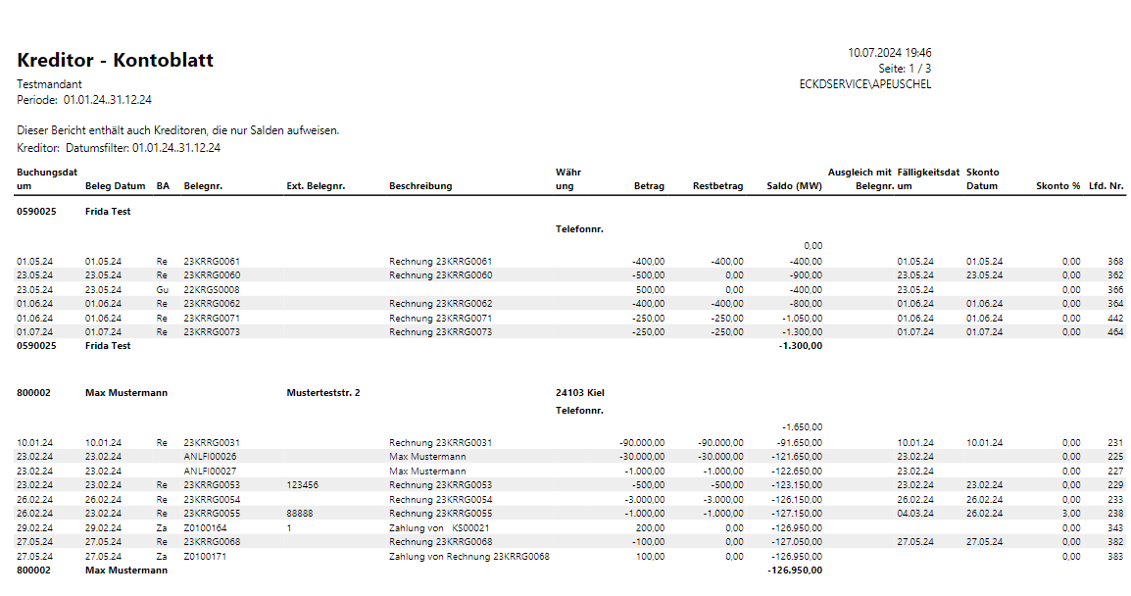

Abbildung 74 Ausschnitt Berichtsergebnis Kreditor Kontoblatt

Kreditoren OP-Liste

Mit Klick auf den Kreditoren OP-Liste

Abbildung 75 Abfrage Kreditor – offene Posten

öffnet sich die Karte Kreditorenposten – Offene Posten

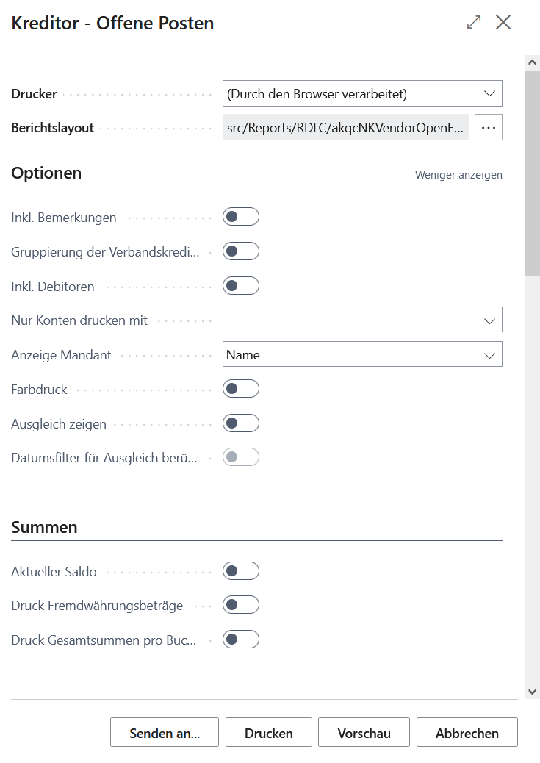
Abbildung 76 Parameter Bericht offene Kreditorenposten

Die Felder werden wie folgt befüllt:

Feld | Feldinhalt/ Bedeutung
Inkl. Bemerkungen | Wird hier ein haken gesetzt, werden hinterlegte Bemerkungen mit angedruckt
Ausgabe in Excel | Wird hier ein Haken gesetzt, wird der Bericht als PDF gedruckt und gleichzeitig als Excel-Datei erstellt
Ausgleich zeigen | Wird hier ein Haken gesetzt, werden Ausgleiche mit angezeigt
Datumsfilter für Ausgleich berücksichtigen | Wird hier ein Haken gesetzt, gilt der Datumsfilter auch für die Ausgleiche
Druck aktueller Saldo | Wird hier ein Haken gesetzt, wird eine Spalte mit dem aktuellen Saldo angedruckt
Druck Fremdwährungsbeträge | Entfällt in der Nordkirche
Druck Gesamtsummen pro Buchungsgruppe | Wird hier ein Haken gesetzt, wird am Ende des Berichtes eine Aufsummierung pro Buchungsgruppe mit angedruckt
Farbdruck | Wird hier ein Haken gesetzt, wird die Überschrift farbig gedruckt (sofern der Drucker es hergibt)
Nur Konten drucken mit | Hier kann gewählt werden, ob nur Konten mit Saldo >=0 oder mit Saldo <=0 gedruckt werden
Nr. | Hier kann der Ausdruck auf eine Nr. oder einen Nummernkreis begrenzt werden
Kreditorenbuchungsgruppe | Sofern Kreditorenbuchungsgruppen hinterlegt wurden, kann hier auf diese eingegrenzt werden.
Kostenstelle | Hier kann auf eine Kostenstelle begrenzt werden
Kostenträger | Hier kann auf einen Kostenträger begrenzt werden
Datumsfilter | Eingrenzung des Zeitraumes
Tabelle 15 Parameter Bericht offene Kreditorenposten

Berichtsergebnis (Ausschnitt):

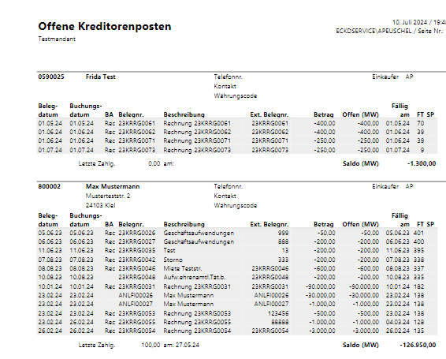
Abbildung 77 Ausschnitt Berichtsergebnis Kreditorenposten

Kontenblatt nach Dimension

Mit Klick auf den Bericht Kontenblatt nach Dimension

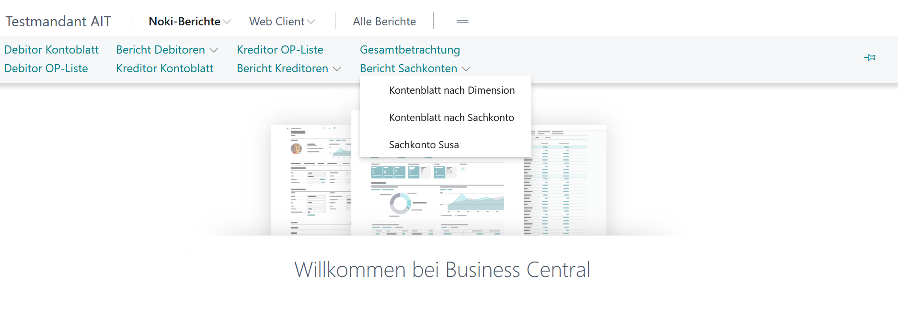
Abbildung 78 Bericht Kontenblatt nach Dimension

öffnet sich die Karte Kontenblatt nach Dimension

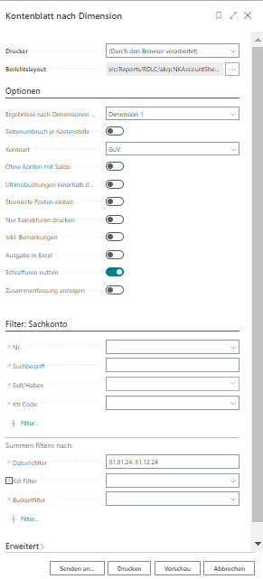
Abbildung 79 Karte Bearbeiten – Kontenblatt nach Dimension

Geben Sie einen Datumsfilter mit und bei Bedarf eine Kostenstelle. Mit Klick auf Drucken oder Vorschau erhalten Sie den Bericht.

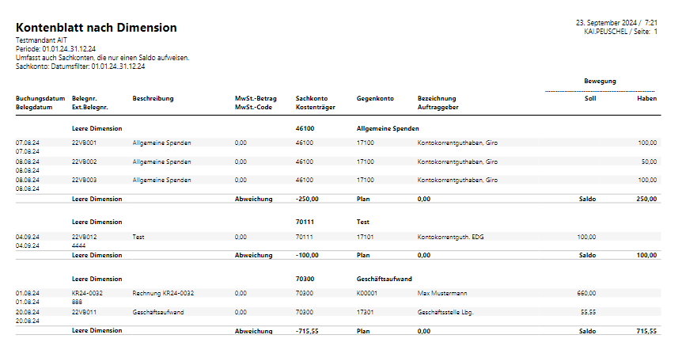
Abbildung 80 Bericht Kontenblatt nach Dimension

Kontenblatt nach Sachkonto

Mit Klick auf den Bericht Kontenblatt nach Sachkonto

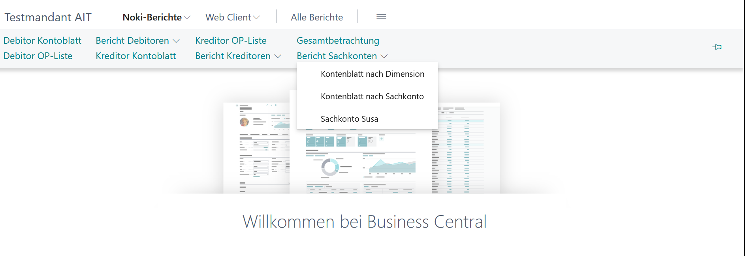
Abbildung 81 Bericht Kontenblatt nach Sachkonto

öffnet sich die Karte Kontoblatt nach Sachkonto:

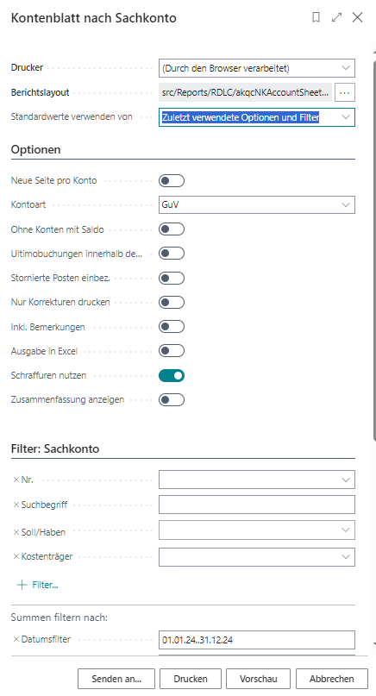
Abbildung 82 Parameter Bericht

Die Felder werden wie folgt befüllt:

Feld | Feldinhalt/ Bedeutung
Neue Seite pro Konto | Sofern dieses Feld angehakt wird, wird pro Sachkonto eine neue Seite begonnen. Ansonsten werden alle Konten hintereinander geschrieben
Kontoart | Hier kann auf ein GuV oder Bilanz-Konto oder Finanzrechnungskonto gefiltert werden
Ohne Konten mit Saldo | Wenn hier ein Haken gesetzt wird, werden Sachkonten mit Saldovortrag nicht mit ausgedruckt
Ultimobuchungen innerhalb der Periode | Wenn hier ein Haken gesetzt wird, werden die Jahresabschlussbuchungen, die automatisch mit „U“ vor dem Buchungsdatum gebucht werden, mit angedruckt
Stornierte Posten einbez. | Wird hier ein Haken gesetzt, wird hier ein stornierter Posten mit einbezogen
Nur Korrekturen drucken | Wird hier ein Haken gesetzt, werden nur Korrekturen gedruckt
Inkl. Bemerkungen | Wird hier ein Haken gesetzt, werden hinterlegte Bemerkungen mit angedruckt
Ausgabe in Excel | Wird hier ein Haken gesetzt, wird die Auswertung zusätzlich als Excel-Datei zur Verfügung gestellt
Schraffuren nutzen | Wird hier ein Haken gesetzt, wird jede 2. Zeile grau schraffiert
Nr. | Hier kann der Ausdruck auf eine Nr. oder einen Nummernkreis begrenzt werden
Suchbegriff | Hier kann nach dem Suchbegriff oder einem Teil des Suchbegriffes mit den bekannten Platzhaltern gefiltert werden
Soll/Haben | Hier kann auf Soll oder Haben oder Beides gefiltert werden
Datumsfilter | Eingrenzung des Zeitraumes
Tabelle 16 Parameter Bericht Erw. Sachkonto - Kontoblatt

Berichtsergebnis (Ausschnitt):

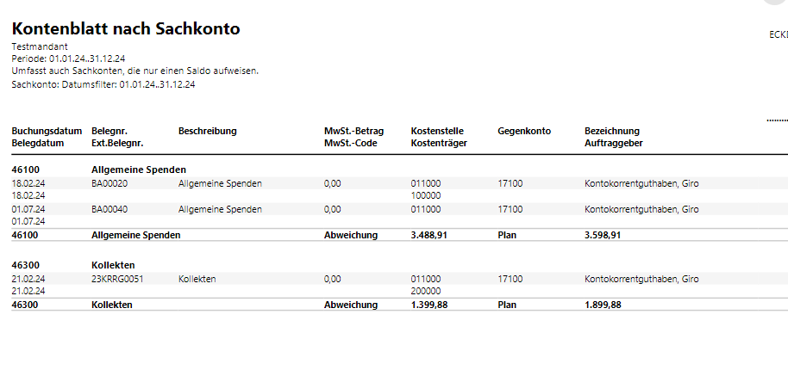
Abbildung 83 Ausschnitt Berichtsergebnis

Sachkonto – Summen Saldenliste

Mit Klick auf den Bericht Sachkonto – Summen Saldenliste

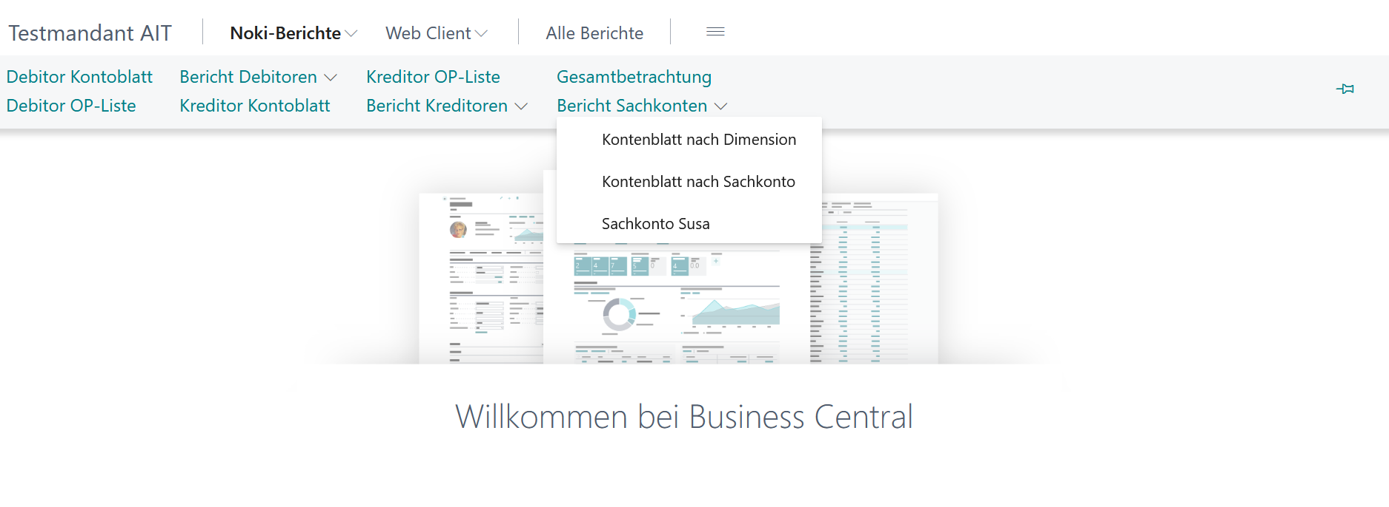
Abbildung 84 Abfrage Sachkonto – Summen Saldenliste

öffnet sich die Karte Sachkonto-Summen-Saldenliste:

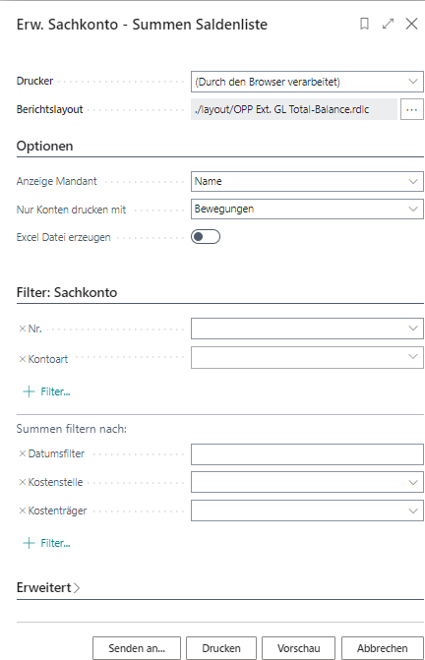
Abbildung 85 Paramter Bericht Erw. Sachkonto –Summen Saldenliste

Die Felder werden wie folgt befüllt:

Feld | Feldinhalt/ Bedeutung
Nur Konten drucken mit | Auswahl Bewegungen / Saldo >0, Saldo <0, Saldo <>0
Excel Datei erzeugen | Wird hier ein Haken gesetzt, wird zusätzlich eine Excel-Datei erstellt
Nr. | Hier kann der Ausdruck auf eine Nr. oder einen Nummernkreis begrenzt werden
Mit zusätzlichem Filter auswählen GuV/Bilanz | Hier kann nach einer Kontoart (GuV/Bilanz) gefiltert werden
Datumsfilter | Eingrenzung des Zeitraumes
Kostenstelle | Hier kann nach einer Kostenstelle gefiltert werden
Kostenträger | Hier kann nach einem Kostenträger gefiltert werden.
Tabelle 17 Paramter Bericht Erw. Sachkonto –Summen Saldenliste

Berichtsergebnis (Ausschnitt):

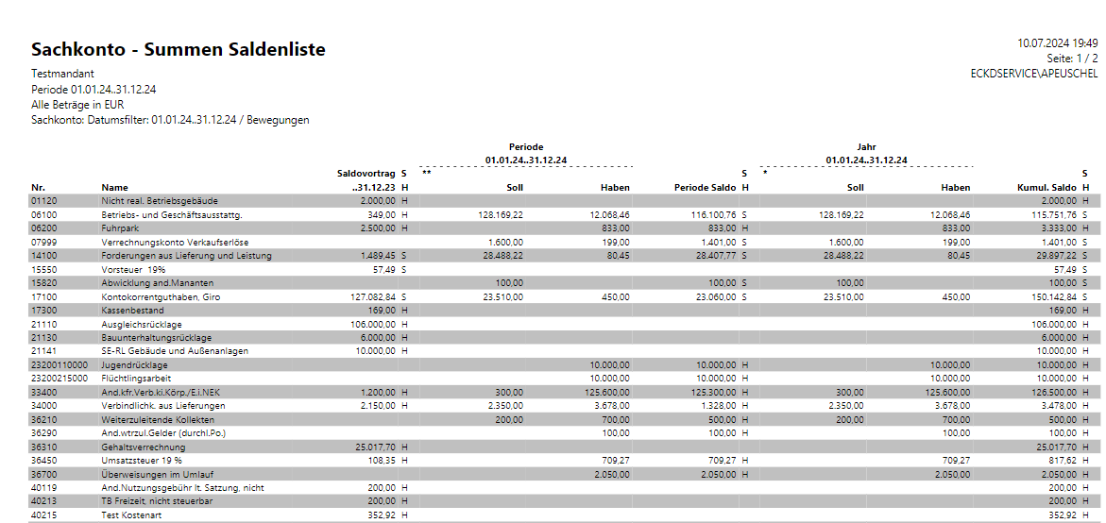
Abbildung 86 Ausschnitt Berichtsergebnis Sachkonto- Summen Saldenliste

Gesamtbetrachtung

Mit Klick auf Gesamtbetrachtung

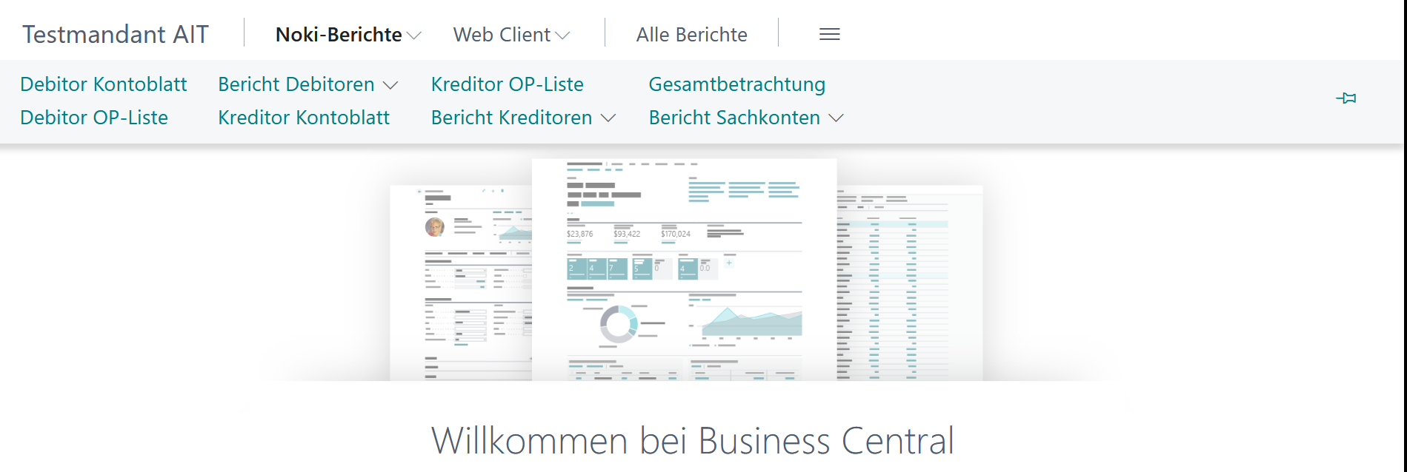
Abbildung 87 Bericht Gesamtbetrachtung
öffnet sich folgende Maske:

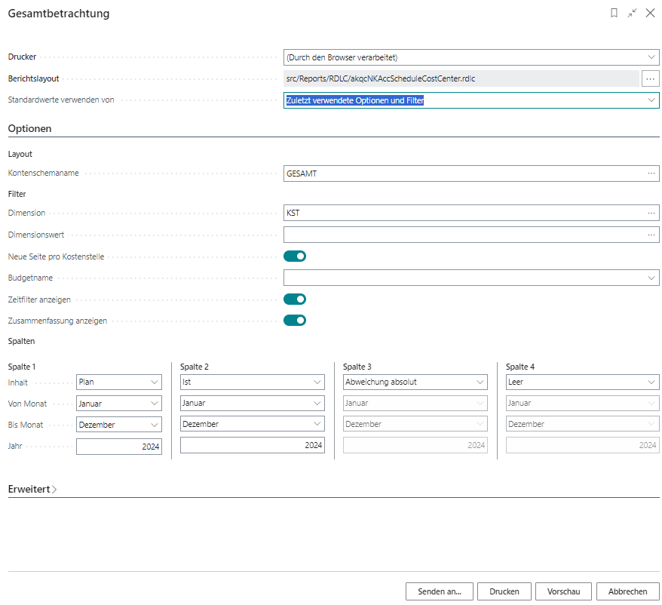
Abbildung 88 Parameter Bericht Gesamtbetrachtung

Wenn Sie nur bestimmte Kostenstellen wünschen, machen Sie einen Eintrag im Feld Dimensionswert.

Berichtsergebnis (Ausschnitt):

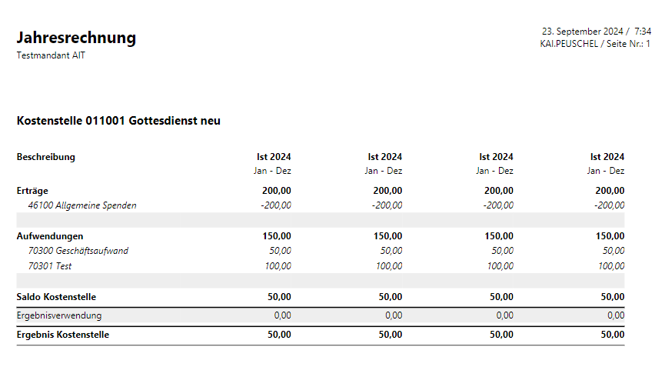
Abbildung 89 Ausschnitt Berichtsergebnis Gesamtbetrachtung
Mit Klick auf das „X“ schließt sich der Bericht aus der Vorschau.

Abbildungsverzeichnis

Abbildung 1 Konto auswählen 5
Abbildung 2 Kennwort eingeben 6
Abbildung 3 Kennwort eingeben 7
Abbildung 4 Mit Anmeldung fortfahren 8
Abbildung 5 Startmaske Web Client 9
Abbildung 6 Mandantenwechsel 10
Abbildung 7 Mandantenauswahl 11
Abbildung 8 Mandanten wechseln 11
Abbildung 9 Neuer Mandant 12
Abbildung 10 Menüpunkt Debitoren 12
Abbildung 11 Übersicht Debitoren 13
Abbildung 12 Spalten sortieren 14
Abbildung 13 Personalisieren 14
Abbildung 14 Personalisierungsmodus 15
Abbildung 15 Einfügen Feld 15
Abbildung 16 Eingefügte Spalte 16
Abbildung 17 Suchfunktion 16
Abbildung 18 Suchfunktion – Suchbegriff – 17
Abbildung 19 Suchfunktion mit Platzhaltern 17
Abbildung 20 Tabellenfilter 18
Abbildung 21 Tabellenfilter – Filterbereich – 19
Abbildung 22 Tabellenfilter – mögliche Filterfelder – 19
Abbildung 23 Tabellenfilter – Arbeiten mit Platzhaltern – 19
Abbildung 24 Debitorübersicht 22
Abbildung 25 Debitorkarte 22
Abbildung 26 Übersicht der Posten des Debitors 23
Abbildung 27 Saldo und Posten des Debitor 23
Abbildung 28 Offene Posten Debitor 23
Abbildung 29 Kontenplan 24
Abbildung 30 Übersicht Sachkonten 24
Abbildung 31 Suche in den Sachkonten 25
Abbildung 32 Suchfeld für die Sachkonten 25
Abbildung 33 Suchergebnis Sachkonten 26
Abbildung 34 Suchfilter auflösen 26
Abbildung 35 Sachkontenauskunft - Posten über Saldo anzeigen 27
Abbildung 36 Sachpostenanzeige 27
Abbildung 37 WEB-Client – Kassenbucherfassung 28
Abbildung 38 Auswahl der Kasse und Periode 28
Abbildung 39 Ausgewählte Kasse und Periode 29
Abbildung 40 WEB-Kassenerfassung Buchen 31
Abbildung 41 Beleg speichern 33
Abbildung 42 Hinweis 33
Abbildung 43 Fehlermeldung 34
Abbildung 44 Ausgewählte Kasse und Periode 35
Abbildung 45 Register Buchen und Kassenbuchzeilen 36
Abbildung 46 Beleg speichern 38
Abbildung 47 Auswahl Kassenbuchvorlage 39
Abbildung 48 Kassenbuchvorlagen Neu 39
Abbildung 49 Kassenbuch-Vorlagen 40
Abbildung 50 Kassenbuch Vorlage 40
Abbildung 51 Karte Kassenbuch Vorlage befüllt 41
Abbildung 52 Auswahl einer bereits vorhandenen Kassenbuch Vorlage 41
Abbildung 53 Reg. Beleg laden 42
Abbildung 54 Korrektur der Kassenbuchzeilen 43
Abbildung 55 Kassenquittung 44
Abbildung 56 Berichtsoptionen Kassenquittung 45
Abbildung 57 Kassenquittung Beleg 45
Abbildung 58 Kassenbuch drucken 46
Abbildung 59 Einfügen Feld 47
Abbildung 60 Druck Kassenbuch 48
Abbildung 61 Kassenbuch freigeben 49
Abbildung 62 Freigegebene Kasse 49
Abbildung 63 Auswahl der Berichte 51
Abbildung 64 Parameter Erw. Debitor Kontoblatt 52
Abbildung 65 Debitor Kontoblatt 52
Abbildung 66 Bericht Debitor – Kontoblatt 54
Abbildung 67 Parameter für Bericht Erw. Debitor-Kontoblatt 55
Abbildung 68 Ausschnitt Berichtsergebnis Debitor Kontoblatt 57
Abbildung 69 Bericht Debitoren OP-Liste 58
Abbildung 70 Parameter Bericht Debitor Offene Posten 59
Abbildung 71 Ausschnitt Bericht Offene Debitorenposten 61
Abbildung 72 Bericht Kreditor Kontoblatt 62
Abbildung 73 Parameter Bericht Erw. Kreditor-Kontoblatt 63
Abbildung 74 Ausschnitt Berichtsergebnis Kreditor Kontoblatt 65
Abbildung 75 Abfrage Kreditor – offene Posten 66
Abbildung 76 Parameter Bericht offene Kreditorenposten 67
Abbildung 77 Ausschnitt Berichtsergebnis Kreditorenposten 69
Abbildung 78 Bericht Kontenblatt nach Dimension 70
Abbildung 79 Karte Bearbeiten – Kontenblatt nach Dimension 71
Abbildung 80 Bericht Kontenblatt nach Dimension 72
Abbildung 81 Bericht Kontenblatt nach Sachkonto 73
Abbildung 82 Parameter Bericht 74
Abbildung 83 Ausschnitt Berichtsergebnis 76
Abbildung 84 Abfrage Sachkonto – Summen Saldenliste 77
Abbildung 85 Paramter Bericht Erw. Sachkonto –Summen Saldenliste 78
Abbildung 86 Ausschnitt Berichtsergebnis Sachkonto- Summen Saldenliste 79
Abbildung 87 Bericht Gesamtbetrachtung 80
Abbildung 88 Parameter Bericht Gesamtbetrachtung 81
Abbildung 89 Ausschnitt Berichtsergebnis Gesamtbetrachtung 82

Tabellenverzeichnis

Tabelle 1 Menü Startseite 9
Tabelle 2 Parameter Debitoren 13
Tabelle 3 Sonder- und Rechenzeichen 20
Tabelle 4 weitere Sonder- und Rechenzeichen 21
Tabelle 5 Parameter Sachkontenauskunft 25
Tabelle 6 Felder Kassenbucherfassung Inforegister Informationen 30
Tabelle 7 Felder Inforegister Buchen 32
Tabelle 8 Felder Kassenbucherfassung Inforegister Informationen 36
Tabelle 9 Felder Inforegister Buchen 37
Tabelle 10 Felder Inforegister Kassenbuchzeilen 37
Tabelle 11 Sonder- und Rechenzeichen Filterbedingungen 53
Tabelle 12 Parameter Bericht Erw. Debitor Kontoblatt 56
Tabelle 13 Parameter Bericht Off. Debitorenposten 60
Tabelle 14 Parameter Bericht Erw. Kreditor-Kontoblatt 64
Tabelle 15 Parameter Bericht offene Kreditorenposten 68
Tabelle 16 Parameter Bericht Erw. Sachkonto - Kontoblatt 75
Tabelle 17 Paramter Bericht Erw. Sachkonto –Summen Saldenliste 79

